САНКТ-ПЕТЕРБУРГСКИЙ ГОСУДАРСТВЕННЫЙ УНИВЕРСИТЕТ

Основная образовательная программа бакалавриата
по направлению подготовки 39.03.01 «Социология»

ВЫПУСКНАЯ КВАЛИФИКАЦИОННАЯ РАБОТА
Гиперреальный музей: трансформация музейных практик в контексте использования цифровых технологий

Выполнила:
Данилова Ксения Михайловна,
Научный руководитель:
к. с. н., доцент Васильева Д. А.
Рецензент:
к. с. н., доцент Хохлова А. М.

Санкт-Петербург
2021
ОГЛАВЛЕНИЕ

ВВЕДЕНИЕ 3
ГЛАВА 1. РАЗВИТИЕ ЦИФРОВЫХ ТЕХНОЛОГИЙ В МУЗЕЙНОМ ПРОСТРАНСТВЕ 10
1.1 Музейная компьютеризация и информатизация (1960-1980-е гг.) 10
1.2 Первые мультимедийные программы (конец 1980-х и начало 1990-х гг.) 12
1.3 Появление сети Интернет и глобализация (1990-2010-е гг.) 13
1.4 Процесс цифровизации (2010-… гг.) 14
ГЛАВА 2. ВЕКТОРЫ ПОНИМАНИЯ СОВРЕМЕННОГО МУЗЕЯ 17
2.1 Постмодерн: общество потребления, симулякры и капитализм 19
2.1.1 Музей как продукт общества потребления 19
2.1.2 Музей как симуляция 21
2.2 Гиперреальность: третье место и скорость 22
2.2.1 Музей как третье место 22
2.2.2 Музей как скоростная цифровая реальность 25
2.3 Дискурс: нарратив, сторителлинг и семиотика 27
2.3.1 Музей как рассказчик 27
2.3.2 Музей как символ 29
ГЛАВА 3. ОСНОВНЫЕ АСПЕКТЫ СТАНОВЛЕНИЯ ГИПЕРРЕАЛЬНОГО МУЗЕЯ 31
3.1 О связи физического и цифрового пространства музея 31
3.2 Музейные практики посетителей 33
3.3 Функции гиперреального музея 36
3.4 Новые границы музея под воздействием современных цифровых технологий и глобальной сети Интернет 39
3.5 Виртуальная аудитория музея 41
3.6 Роль и функции музея как “третьего места” и дальнейшие перспективы развития музейного пространства как феномена гиперреальности 43
ГЛАВА 4. ИЗУЧЕНИЕ ОНЛАЙН И ОФЛАЙН ПРАКТИК ПОСЕТИТЕЛЕЙ ЭРМИТАЖА 45
4.1 Методология и способ сбора эмпирических данных 45
4.2 Практики посетителей офлайн-пространства музея 47
4.3 Практики посетителей онлайн-пространства музея 56
4.4 Соотношение онлайн и офлайн практик посетителей музея 63
ЗАКЛЮЧЕНИЕ 66
СПИСОК ЛИТЕРАТУРЫ 71
ПРИЛОЖЕНИЕ I 75
ПРИЛОЖЕНИЕ II 78
ПРИЛОЖЕНИЕ III 80

ВВЕДЕНИЕ

Всё большее влияние на повседневность оказывают цифровые технологии и процесс цифровизации, что видно на примере трансформации музейного пространства. Контекст постмодерна и гиперреальности диктует новые условия существования и деятельности музея нового типа как феномена существующей повседневной реальности.
Пространство раскалывается на две части: физическое и цифровое. При этом цифровое пространство становится конструкцией над физическим пространством, являясь не автономной областью, а неотделимой надстройкой, которая расширяет музей. Эти два пространства необходимо рассматривать как единую совокупность, поскольку онлайн-пространство перенимает практики посетителей из офлайн-пространства.
Как исследователь, я не могу провести сравнительный анализ практик цифрового и физического пространства, так как в данном случае возникает методологическое затруднение - проблема Галтона, смысл которой заключается в том, что важно учитывать происхождение сравниваемых феноменов. Онлайн-практики и офлайн-практики посетителей музея являются объектами несравнимыми. Практики в цифровом музейном пространстве произошли из физического пространства музея. Они связаны между собой и оказывают взаимное влияния друг на друга. Соответственно, данные, полученные при сравнении практик двух этих пространств музея, потеряют свою научность и объективность из-за подобной погрешности.
Подтверждением тезиса о связи между физическим и цифровым пространством, а также положением цифрового пространства над физическим является то, что цифровое пространство без физического станет симулякром, выражаясь терминологией Жана Бодрийяра. Физическое пространство музея — это базис, на котором строится цифровое пространство. Представим ситуацию, что музей в реальном пространстве перестает существовать. Цифровое музейное пространство остается в цифровой реальности, и это копия того, чего в действительности не существует. Без физического пространства, цифровой музей — это ложный дубликат, который заменяет то, чего на самом деле нет. Такая ситуация отражает симулятивность цифровой реальности и подтверждает подход к пониманию гиперреального музея, который преследует свойство неотделимости цифрового и физического.
Для того, чтобы понять музей как феномен гиперреальности, для начала нужно изучить процессы, которые подталкивают музей на трансформацию. Постмодерн — это та среда, внутри которой существует и живет музей нового типа. Гиперреальность — это скорость, возникающая в процессе влияния цифровых технологий на культурный диалог между музеем и его посетителями. Дискурс — это коммуникационный процесс, направленный от музея к посетителям и связанный с транслируемыми культурными ценностями, которые дают развитие диалоговой площадке и направляют людей к рассмотрению музея как “третьего места” благодаря изменению самого пространства и его функций.

Актуальность данной темы заключается в том, что нынешняя человеческая жизнь протекает в контексте процесса цифровизации, который затрагивает и трансформирует музейное пространство.
Музеям важно и нужно изучать их аудиторию и практики посетителей, поскольку музейное пространство — это диалоговая площадка между прошлым, настоящим и будущим, которая фиксирует повседневность и новейшую культуру, превращая её в историю, вбирающую в себя накопленный в ретроспективе опыт прошлого и скоротечного настоящего.
Гиперреальный музея характеризуется цифровизацией и скоростной реальностью, происходящей из свойства постмодерна - гиперреальности. Цифровые технологии придают скорость проистекающим внутри музейного пространства процессам. Это одновременно упрощает и усложняет коммуникацию между музеем и посетителями.
На данный момент, люди имеют неограниченный доступ к информации благодаря цифровым технологиям, но они приходят в музей за уникальным особым опытом и возможностями реализовать некоторые практики, в которых у них имеется потребность.
Для изучения музея нового типа как феномена гиперреальности, образованного из той цифровой надстройки, в исследовании был выбран путь от понятий, влияющих на формирование и трансформацию музея, - постмодерна, гиперреальности и дискуса - к практикам посетителей. Постмодерн является тем фоновым полем, в рамках которого существует новый музей с обязательным критерием наличия цифровых технологий разного уровня цифровизации; гиперреальность в качестве свойства постмодерна и на основе присутствия процесса цифровизации в музейном пространстве придает скорость и некую отчужденность в восприятии - образуются разрывы между посетителем-посетителем и цифровым-физическим; дискурс же создает диалог между посетителями и музеем, направляя коммуникацию в определенное русло, в соответствии с тематикой и ценностями, которые несет в себе музей, для выстраивания конструктивного диалога с аудиторией и создания всех необходимых условий для реализации практик внутри музейного пространства, претендующего на становление как “третьего места”.

Исследовательский вопрос: почему сегодня интенсивно развиваются онлайн- практики и как соотносятся цифровое и физическое пространство музея?

Объект исследования: музейные практики в пространстве гиперреального музея.
Предмет исследования: онлайн и офлайн практики в цифровом и физическом пространстве музея.

Цель исследования: изучение гиперреального музея посредством выделения и классификации онлайн и офлайн практик посетителей.

Задачи исследования:
- Раскрыть этапы взаимодействия музея и информационно-коммуникационных систем;
- Операционализировать понятие гиперреального музея;
- Изучить аспекты становления гиперреального музея;
- Выделить офлайн практики посетителей в физическом пространстве музея на примере Государственного музея “Эрмитаж”;
- Выделить онлайн практики посетителей в цифровом пространстве музея на примере Государственного музея “Эрмитаж”;
- Выявить соотношения онлайн и офлайн практик посетителей музея.

Онтологические представления: Исследование основано на социологическом номинализме. В социальной действительности нет объективных социальных законов. Индивидуальные свойства определяют существующие закономерности. Социологическому номинализму соответствует методологический индивидуализм.
Принципы научного исследования:
- Общенаучные принципы: принцип объективности, принцип конкретности, принцип всесторонности.
- Принципы комплексного подхода: принцип многосторонности (в исследовании будут использоваться подходы, методы и знания разных наук, таких как социология, социальная антропология и философия); принцип единства (исходные представления сопоставляемы и едины друг с другом).
Научный подход: для проведения исследования будут использованы следующие подходы:
- Исторический подход: рассмотрение этапов становления музея и его цифрового пространства посредством информационно-коммуникационных систем.
- Комплексный подход: цифровое и физическое пространство музея – междисциплинарный объект, для изучения которого потребуются знания из областей социологии, социальной антропологии и философии.
- Структурно-функциональный подход: изучение цифрового и физического пространства музея как фактора формирования пространства взаимодействия и диалога; раскрытие взаимоотношений цифрового и физического пространства через онлайн и офлайн практики посетителей музея.
Обоснование логики исследования:
- Описание: как музей изменялся под воздействием информатизации и компьютеризации; каковы функции музея как феномена гиперреальности; какие онлайн и офлайн практики посетителей существуют в цифровом и физическом музейном пространстве.
- Объяснение: как соотносятся цифровое и физическое пространство музея; почему музей является часть постмодерна, гиперреальности и дискурса; как изменяются границы гиперреального музея.
- Предвидение: зачем музей расширяет своё пространство; почему музей становится “третьим местом” и многофункциональным пространством.

Определение методов исследования:
Для проведения исследования будут использованы следующие методы:
- Включённое наблюдение
- Метод плотного описания (насыщенное описание)
- Цифровая этнография (digital ethnography)
Совокупность конкретных частных задач:
- Включенное наблюдение: позволит увидеть, каким образом посетители музея осуществляют офлайн-практики в рамках физического музейного пространства;
- Метод плотного описания (насыщенное описание): поможет выделить онлайн-практики посетителей в цифровом музейном пространстве.
- Цифровая этнография (digital ethnography): затрагивает социальное взаимодействие посетителей музея внутри цифрового пространства музея, посредством реализации практик данного музейного пространства.

Выявление и идентификации теорий, релевантных предмету исследования: в ходе предварительной подготовки были выявлены следующие теории для моего исследования: концепция не-места Марка Оже; концепция гиперреальности, симуляции и симулякров Жана Бодрийяра; концепция третье места Рэя Ольденбурга; концепция гипертекста; концепция семиотики Умберто Эко; концепция семиологии Фердинанда де Соссюра; концепция кодирования / декодирования Стюарта Холла; теория дискурса Мишеля Фуко; теория нарратива; теория коммуникаций; теория габитуса Пьера Бурдье; теория социального действия Макса Вебера.

Выбор базовой теории для исследования:
В качестве базовых теорий для исследования были выбраны концепция не-места Марка Оже, концепция гиперреальности, симуляции и симулякров Жана Бодрийяра и теория дискурса Мишеля Фуко.

Апробация работы была произведена в рамках предварительной защиты на Кафедре культурной антропологии и этнической социологии Факультета социологии СПбГУ. Некоторые идеи нынешней работы были заложены в статье “Цифровизация в классическом музее (на примере Эрмитажа)”, выполненной на Всероссийской научно-практической конференции с международным участием XIII Ковалевские чтения «Молодежь XXI века: образ будущего».

ГЛАВА 1. РАЗВИТИЕ ЦИФРОВЫХ ТЕХНОЛОГИЙ В МУЗЕЙНОМ ПРОСТРАНСТВЕ

1.1 Музейная компьютеризация и информатизация (1960-1980-е гг.)
Развитие цифровых технологий в музейном пространстве берет своё начало с появления первых компьютеров, которые стали появляться в музеях всего мира в период 1960-1980 гг. Это было не так давно - прошло около половины века с этого момента. Сейчас многие компьютеры, которые были прорывом в технике и обеспечивали более инновационную работу музеев до сих пор остаются в них, но уже как экспонаты.
Первые компьютерные технологии, как и компьютеры нашего поколения - более продвинутые с более широкими возможностями, помогали музеям упростить решения повседневных задач.
Так что, чтобы понять значение цифровых технологий в постсовременности, нужно изучить прошлое и этапы развития компьютеров, мультимедиа и цифровизации.
В 1960 году на базе первых компьютеров стали внедряться базы данных для оптимизации хранения документоведческих архивов и архивов материальных экспонатов. Конечно, это произошло в США и Европе. Была издана книга Р. Чинхолла “Музейная каталогизация и ЭВМ”, которая раскрывала весь спектр вопросов, связанных с применением ЭВМ в музейной практике. ^{[10]}
Процесс систематизации в советских музеях начался на десять лет позже. Известными именами в реалиях СССР в данной области можно назвать Юрия Асеева и Якова Шера, которые перевели “Музейную каталогизацию и ЭВМ”. ^{[10]}
На основе новых доныне идей основывался процесс информатизации музеев. Информатизацией в музее считался процесс, который относился к автоматизации учёта и хранения архивов музея. От качества каталогов зависит выполнение основных функций музея. ^{[1]} Систематизация знаний была раскрыта ещё в концепции информационного общества Д. Белла. ^{[3]}
Стали заметны появление тенденций такой отрасли, как “музейная информатика” - наука о современных специальных технологиях для оптимизации информационно-компьютерных систем в области музейной деятельности. ^{[47]}
Первые автоматизированные музейные каталоги были созданы в Эрмитаже и Русском музее под руководством Шера и Асеева, но было непонятно, насколько это всё необходимо и эффективно.
На данном этапе началу цифровизации в стенах музея положили компьютеризация и информатизация. Автоматизированные музейные каталоги вводили множество переменных, позволяющих наиболее точно описать все имеющиеся у музея экспонаты. Это упрощало пользование архивом данных и давало возможность использовать эти программы множество раз. К тому же, благодаря ЭВМ сотрудники музея могли позволить себе не составлять картотеки параллельно, но для дальнейшего поиска приходилось максимально полно составлять каталоги. Однако, не всё было так легко, так как основная сложность заключалась в освоении компьютерной техники сотрудниками музея. Для того, чтобы каталоги обладали достаточным количеством информации, нужно было всё равно опираться на традиционный бумажный каталог.

1.2 Первые мультимедийные программы (конец 1980-х и начало 1990-х гг.)
Следующий этап связан с появлением первых мультимедийных программ в Третьяковской галерее и Русском музее в конце 1980-х годов. Музеи стали формировать архив данных, состоящих из изображения музейных объектов - оцифровка позволяла дополнять автоматизированные музейные каталоги изображениями. ^{[32]}
Персональные компьютера давали пользователям новые возможности работы с информацией, и в то время эти возможности казались безграничными. Это было фантастикой. На выставках стали воспроизводиться небольшие фильмы с дополняющим текстом - первые мультимедиа были инновацией в музейном деле.
Продолжала развиваться информатизация и компьютеризация в области каталогов и архивов. Мультимедийные материалы были первым шагом к созданию экспозиций нового типа с дополняющими их материалами посредством цифровых технологий.
Отечественные и зарубежные специалисты в области музейного дела стали делиться друг с другом своим опытом, предлагая различные пути развития музеев с использованием компьютеров.

1.3 Появление сети Интернет и глобализация (1990-2010-е гг.)
В 1990-х года появилась глобальная цифровая сеть Интернет, которую можно назвать революционным этапом в использовании компьютеров не только в повседневной жизни, но и в музеях. Это значительно облегчило жизнь человечества в компьютерном пользовании, хотя всё новое обязательно рождает новые трудности и проблемы.
Все внедрения в музейное пространство были сложны именно из-за специфики этой деятельности, так как оборудование стояло немалых денег, сотрудников нужно было обучать и переквалифицировать в соответствии с нововведениями.
Развал СССР поменял экономическую сферу в стране. Музеи должны были выбрать между приобретением готового государственного продукта и созданием своей собственной автоматизированной системы.
Эрмитаж пошёл вторым путём, разработав свою собственную автоматизированную систему “Атлант”. ^{[10]} Главный информационно-вычислительный центр Министерства культуры Российской Федерации начали разрабатывать продукт на базе Русского музея. Аппаратно-программное обеспечение было на высшем уровне для начала 90-х годов.
Шла параллельная разработка двух программных обеспечений: Музей-3 на базе Microsoft и КАМИС (комплексная автоматизированная музейная информационная система) на базе Oracle. ^{[29]}
Был создан портал музеев России. Затем первым сайтом музея в Интернете был сайт Музея антропологии и этнографии (Кунсткамера), что позволило расширить деятельность по информатизации музея. Сайты музеев являются научно-справочными ресурсами, которые не просто позволяют узнать какую-то информацию, но и более тщательно изучить экспонаты музея, презентовать свои коллекции и помочь организовать визит в этот музей. Такой сайт необходим каждому музею, так как это значительно влияет на имидж и образ музея в глазах его посетителей.
К международному сотрудничеству с помощью интернет-технологий относится цифровая выставка русских и канадский художников-пейзажистов в 2003 году, а также обмен опытом в сфере мультимедийного оборудования и интернет-проектов среди специалистов со всего мира на конференции в 2004 году. ^{[10]}

1.4 Процесс цифровизации (2010-… гг.)
Стремительное развитие цифровых технологий произошло в 2010 году, когда предыдущий опыт пользования информационно-цифровыми системами устоялся. Новый этап в музейной цифровизации начался с активного использования социальных сетей.
Ведущие музеи России видели в социальных сетях площадку для продвижения и популяризации музеев. Наравне с официальными сайтами стали создаваться публичные сообщества и странички в Facebook, ВКонтакте, Одноклассники, Instagram, Twitter и т.п. Кроме сообществ от музея были и сообщества объединения специалистов музейного дела, в которые они могли обмениваться опытом и создавать какие-то общие проекты. Обсуждению подвергались проблемы музеев, новые музеи и экспозиции, научные исследования, статьи, интервью и т.д.
В 2015 году Министерство культуры Российской Федерации создало бесплатную цифровую платформу для учреждений культуры и организаторов культурных мероприятий - АИС “Единое информационное пространство в сфере культуры” (АИС ЕИПСК), которое на данный момент носит другое название - PRO.Культура.РФ. ^{[10]} В этой системе можно заранее подготавливать публикации и рассылку для электронной почты, публиковать анонсы предстоящих мероприятий в музее, а также участвовать в вебинарах по продвижению музеев в социально-культурном пространстве и в обсуждении новых технологий для музеев.
В начале 2010-х годов наравне с социальными сетями стали набирать популярность пользование мобильными приложениями, которые пользователи скачивают из App Store и Google Play на свои мобильные и планшетные устройства. ^{[10]} Такое приложение есть у Государственного Эрмитажа и Третьяковской галереи. В этих приложениях находятся электронные версии каталогов, сборники научных трудов и гиды.
Помимо разработки собственных приложений существуют ещё две платформы для сторрителлинга и цифровой реальности - izi.travel и Artefact. ^{[10]}
С развитием цифровых технологий музеи продолжают процесс оцифровки своих коллекций, что задаёт тенденцию создания виртуальных музеев.
Некоторые музеи располагают средствами для технологий виртуальной реальности. 3-D моделирование и VR-технологии позволяют наиболее полно дополнить экспозиции, находящиеся непосредственно в стенах музея.
Помимо работы с общественностью, рекламы и пиара, цифровые технологии используются музеями для решения задач внутри музея, что позволяет им функционировать наиболее эффективно, выполняя все свои функции с наибольшей производительностью. Например, информационная безопасность, видеонаблюдение и охрана, обеспечение работы корпоративных ресурсов сотрудников, аналитика и другое.
Постепенно сотрудники повышают свою квалификацию в соответствии с имеющимися цифровыми ресурсами в музее. Помимо конференций, вебинаров и встреч музейных работников, существует такой проект, как “ИТ-Лаборатория”, цель которой просвещать специалистов-музейщиков и специалистов в области IT-технологий о цифровых процессах, происходящих в музее в рамках концепции smart city. ^{[10]}
Этап процесса цифровизации только набирает обороты, и неизвестно, когда он завершится, так как каждый год появляются всё новые и новые технологии. Музеи развиваются и принимают нововведения, чтобы быть в тренде последних разработок. Существует разрыв между старшим и молодым поколением специалистов, и мне кажется, когда этот разрыв будет преодолен, а цифровые технологии станут неотъемлемой частью жизни для всех специалистов в области музейного дела, то наступит новый период развития цифровых технологий в музейном пространстве.

ГЛАВА 2. ВЕКТОРЫ ПОНИМАНИЯ СОВРЕМЕННОГО МУЗЕЯ

Сложность представляет определение самого термина “постмодерн”, так как приставка “пост-” обычно означает продолжение чего-то, а не подчёркивает развитие и трансформацию. В данном случае важно указать, что это не просто продолжение Модерна, а нечто иное, что несёт в себе перемены и изменения.
К тому же, нельзя с точностью сказать, сменит ли общество существующее общество нового типа и когда начинается отсчёт современности - поэтому проще назвать это “пост-”, нежели применить новое обозначение. Да и точных границ между “модерном” и “постмодерном” нет — это деление весьма расплывчато, и разными учёными и исследователями толкуется по-разному. Однако, важно отметить, что постмодернизм (неважно, в каком качестве - в качестве философского направления, явления, ситуации, способа мышления) породил новую лексику, новый метод осмысления мира и новое отношение к смыслам.
Постмодерн — это оценивающий взгляд происходящих изменений в отношении уже сложившегося индустриального капитализма. Наступила стадия “смерти”.
Саморазрушения — это закономерный этап, который, в любом случае, пропустить нельзя. Произошёл резкий технический прогресс с бесконечным накоплением капитала, поэтому многие явления просто исчерпали себя в привычной нам форме. Чтобы прийти к переменам, нужно “умереть”, чтобы “возродиться” в новой метаморфозе - так происходит со многими вещами. Как писал Ж. Бодрийяр “Цикл должен быть завершён. В этом ракурсе разыгрывается смерть” ^{[7, с.90]}
“Смерть” — это не конец. Это только начало. Именно этот этап даст старт к чему-то иному. Произойдёт новая метаморфоза, которая и будет развитием. Не существует ни “истории”, ни “субстанции”, потому что это стадия “полной относительности, всеобщей подстановки, комбинаторики и симуляции”. ^{[4, с.34]} Отрицание подлинной реальности даёт шанс сконструировать вещи заново, постоянно пробуя разные модели, культурные контексты и знаки, поэтому можно сказать, что постмодерн — это паззлы.
В обществе меняются ценности и приоритеты - все изменения отражают то, что в обществе нового типа важна социальная сфера - всё для человека и для его личных потребностей. Доминирующим субъектом постмодерна является “Нарцисс”, который придаёт важность лишь собственному “я”, а не окружающей его действительности. ^{[13]}
Музейное пространство трансформируется, чтобы быть в тренде постмодернистких тенденций. Если этого не будет происходить, то в последствии есть вероятность, что он выпадет из потока эволюции и развития, происходящих благодаря цифровизации и глобализации.

2.1 Постмодерн: общество потребления, симулякры и капитализм

2.1.1 Музей как продукт общества потребления
В досовременном мире ценностями признаются объективные вещи, в современном мире - не сами вещи, а их денежная стоимость, а в постсовременном - символическая стоимость. Вещь превращается в знак, и только как знак обладает ценностью.
Потребление — это не как процесс удовлетворить материальные потребности, а как символическое потребление. ^{[4]}
“Социоидеологическая система” — это синтез самих вещей и процесса потребления. Современное общество превращает процесс потребление в главный элемент, но это не значит, что вещи все больше удовлетворяют потребности человека — вещи здесь предназначены вовсе не для того, чтобы ими владели и пользовались, а для производства и потребления. “Человек потребляющий” или “Нарцисс” находит поощрение своего нарциссизма в бесконечном потреблении. ^{[13]}
Общество потребление — это общество насилия. Реклама и различные тренды подчиняют индивидуальное потребление под социально-общественные нормы.
Потребление теряет естественные границы, и перенасыщение не наступает. Вещи-знаки постоянно умножаются и восполняют нехватку реальности.
Как итог, отношения людей становятся отношениями потребления. Все желания материализуются в вещах и знаках, чтобы сделаться предметами потребления.
Возможно, что современный музей можно назвать производителем символического капитала, строящийся из нарративов, которые сам музей выбирает самостоятельно. Посетители музея — это те же потребители в контексте “общества потребления”.
Когда появляется потребность в искусстве, то человек покупает билет в музей на экспозицию или на определённое мероприятие, которое представляет интерес для него. Это мероприятие может быть в рамках вебинара или трансляции - потребление через цифровые технологии. В процессе взаимодействия рождаются символы-знаки, которые зрители получают - “потребляют”.
Подтверждением обезличенного символического потребления служат и группы людей - что-то наподобие субкультуры, которые ходят в музей ради соответствия своему образу. Допустим, тот, кто живёт в Санкт-Петербурге должен часто посещать в музеи и театры, потому что он живёт в таком месте - тут работают некоторые стереотипы о “культурности” и интеллигентности тех, кто живет в городе, наречённом культурной столицей. Этот аспект может отражать конструкцию - потребление ради потребления.
Применяя концепцию “общества потребления”, мы видим отношения производителя и потребителя - самого музея и его посетителей. Символический продукт, произведённый музеем, как и в экономике общества постмодерна проходит стадии симуляции: симуляцию бренда и симуляцию инноваций. Благодаря созданию имиджа и образа чего-то нового и неповторимого - того, чего нет у других, чтобы создать спрос на свой продукт, музей преуспевает в “продаже” своего товара.

2.1.2 Музей как симуляция
Одними из ключевых особенностей постмодерна принято считать симулятивность и виртуализацию. ^{[36]}
Музей в цифровом пространстве может быть симуляцией своего физического пространства. Симулятивность как свойство характерно для цифровой реальности в целом. Соответственно, это передается и цифровому пространству музея, поскольку оно часть цифровой реальности.
Музейная коммуникация виртуализуется. Музей общается со своей аудиторией посредством текстов, которые идут дополнением к экспонатам. Эти тексты живут и существуют автономно в отрыве от его автора, и на ходят своё продолжение в сознании посетителей, которые прочитали их. ^{[2]} Это порождает симуляцию коммуникации с посетителями. Цифровое пространство музея не может заменить все контакты, которые происходят с человеком при взаимодействии с физическим пространством музея.
Экспонаты, выставленные в цифровом музее — это симуляция реальных предметов искусства. В физическом пространстве музея объекты всё же существуют, поэтому то, что мы видим в цифровой реальности музея — это ещё не симулякр. Ж. Бодрийяр характеризует постмодернизм как среду богатую симулякрами, которые он определяет, как ложные псевдообразы, замещающие реальность с помощью симуляции, стирающей грань между существующим и воображаемым. В постмодернистской симуляции не может быть никакого отнесения к подлинности. ^{[44]} В теории Ж. Делёза симулякр так же определяется как «изображение, лишенное сходства; образ, лишенный подобия». ^{[17, с.49]} Однако, есть пояснение: «Симулякр не просто вырожденная копия, в нем кроется позитивная сила, которая отрицает и оригинал, и копию, и модель, и репродукцию» ^{[21, с.8]}
Фотографии экспонатов в некотором смысле всё же возможно назвать симулякрами, если они будут жить своей жизнью в сознании тех, кто их увидел и, если им будут приписываться свойства, которые не существуют. Подобно текстам в “Смерти автора” Р. Барта, эти изображения могут продолжить своё существование в новом виде как отдельная интерпретация, а действительность и авторство не будут играть никакого значения.
Примером симуляции при перенесении экспонатов музея из физического пространства в цифровое является намеренная коррекция кадра фотографом для наилучшей подачи объекта искусства или случайное изменение реальности из-за специфики процесса фотографирования - когда камера не передает реальность в той мере, в которой она существует: зритель попросту может не увидеть небольшие детали, мелкие трещинки, царапины и точечные мазки кистью. Так что, на фотографии люди узреют другую реальность, которую можно назвать симулякром.

2.2 Гиперреальность: третье место и скорость

2.2.1 Музей как третье место
Существует гиперреальный мир, наполненный иллюзиями и искажениями. Согласно концепции гиперреальности человек живет в знаково-символической среде, в мире симулятивных имитаций, копий и подделок. ^{[44, с.122]} Гиперреальность не только трансформирует пространство музея, но и меняет его положение в повседневности.
Музейное пространство становится многофункциональным, вбирая в себя функции из иных мест повседневности. Для интерпретации данного тезиса подходит концепция третьего места Рэя Ольденбурга. Точного определения, что такое «третье место» нет, но Ольденбург описал этот феномен через понимание «первого места» и «второго места»: «Первое место – это дом, где вы живете. Второе – где вы постоянно работаете. Крайне важны третьи места, third place, – городские пространства для учебы, работы и деловых встреч». ^{[31, с.139]}
По сути, третьи места — это те пространства, которые ранжируются по степени важности после дома и работы. В основном, это пространства, предназначенные для отдыха и отрыва от повседневной рутины. Оно свободно от рамок и ограничений. Конечно, в пространствах такого плана возможно осуществлять любую деятельность — «нейтральные места для социального взаимодействия». ^{[33, с.183]}
Примерами третьих мест у Р. Ольденбурга являются антикафе, коворкинги, библиотеки и т.д. Я считаю, что музей аналогично может претендовать на то, чтобы считаться «третьим местом». Музей — это не только экспозиции и выставки. Музейное пространство может трансформироваться в иные места, как площадка для культурно-массовых мероприятий таких, как театральная постановка, концерт, форум, фестиваль, конкурс; для научно-исследовательской деятельности - конференций, симпозиумов, лекций; для коммуникации и диалога - мероприятия для детей и подростков, специальные программы для профессионалов в области искусства и культуры и прочих специалистов. Все эти мероприятия стали привычной частью жизни музея.
В музеях люди могут удовлетворить свою потребность в общении. Это места, где они могут чувствовать себя свободно, поскольку это нейтральная территория, которая доступна каждому. По атмосфере музейное пространство похоже на дом - как говорится “дом вдали от дома”. К тому же, вокруг музея формируется такая часть лояльной аудитории, посещающая его довольно часто - например, в музее появляется новая экспозиция, и эти люди идут на неё; или в музее планируется праздник или событие - они собираются посетить музей конкретно в этот день.
Расширение границ музейного пространство связано с появление надстройки в качестве цифрового пространства, которое является продолжением музея в другой реальности. Цифровое пространство музея позволяет проводить эти все мероприятия в онлайн-формате, предоставляя возможность увидеть и стать частью происходящего для людей, не имеющих возможности посетить интересное им событие в музее. Выставки могут быть оцифрованы и выложены в виртуальном музее с подробным текстовым описанием или небольшими поясняющими заметками для понимания общего смысла посетителями цифрового ресурса. Разнообразные культурно-массовые мероприятия возможно транслировать в режиме онлайн или после окончания события поделиться видеозаписью и фотографиями.
Виртуальное пространство – это пространство, лишенное заранее заданных характеристик, формируемое исключительно самим его обитателем – пользователем. То же касается и пространства «третьего места» – его формируют в большей степени сами участники, и в меньшей – стены. ^{[33, с.184]} Музеи в цифровом проявлении должен быть понятен пользователям, поэтому люди могут вносить свои предложения по улучшению и преобразованию музейных цифровых площадок через специальную контактную форму.
Ещё одним подтверждением о тенденции музея как третьего места является наличие сообщества, которое проводит своё свободное время в музеях. Для детей и подростков на базе музеев может существовать клуб, деятельность которого направлена на просвещение в областях музеологии, культурологии, искусствоведения, социологии и других научных областей. Льготные билеты притягивают в музейные пространства студентов и подростков, что обеспечивает наличие групп посетителей разной возрастной категории, соответственно, при таком раскладе музей становится площадкой для диалога между разными поколениями.
Музеи, несмотря на то что имеют явные тенденции к тому, чтобы называться “третьим местом”, не являются таковыми в классическом понимании этого явления. Изначально Р. Ольденбург писал о том, что это неформальные публичные места, в которых предполагаются регулярные и добровольные встречи, в которых важна полная свобода высказываний. В большинстве своё музеи являются государственными учреждениями культуры, поэтому музею сложно предоставить своим посетителям возможность разговора на совершенно любую тему.

2.2.2 Музей как скоростная цифровая реальность
Многие музеи стали развивать цифровые технологии ещё задолго до того, как ограничения, связанные с Covid-19, затронули нашу повседневность. В период карантина активировались музейные цифровые ресурсы, которые строились на виртуальных экскурсиях, лекциях и другом контенте, который посетители получали в пространстве сети Интернет в то время, когда посещение музеев было невозможным.
Например, Эрмитаж задействовал социальные сети для проекта “Интеллигентная изоляция”, состоящего из 55 сюжетов, и для трансляции физического пространства, когда сотрудники музея выкладывали в официальные аккаунты фото- и видеоматериалы пустых залов музея, добавляя туда комментарии от научных сотрудников и экскурсоводов. ^{[46]}
Представители Эрмитажа вели статистику посещения своих цифровых ресурсов, и спустя полмесяца с официального объявления о режиме самоизоляции, просмотры официальных интернет-ресурсов Эрмитажа превышали годовую посещаемость музея в несколько раз: опубликованные программы и прямые эфиры в Instagram собрали 15 миллионов просмотров, а раздел “Виртуальный визит” просмотрели 5 миллионов человек. ^{[46]} Эти статистические данные говорят о том, что интерес к онлайн-проектам есть, и сложившаяся на тот момент ситуация являлась катализатором к возрастанию этого интереса.
Несмотря на то, что музеи работают с подлинной вещью, а не с проекцией, посетители могут перестать различать физическое и цифровое из-за изменения взаимодействия между музеем и посетителями под воздействием цифровизации.
Заметная тенденция быстрой передачи информации в гаджеты посетителей. В физическом музейном пространстве это связано с QR-кодами, NFC-метками, Bluetooth-маячками, технологиями машинного зрения и системой светового кодирования LinkRay - любой источник света может стать источником кода для телефонов и планшетных компьютеров, которые имеются практически у любого человека. ^{[45]} Все эти технологии присутствуют в пространстве ГМИИ им. А.С. Пушкина.
Важной частью трансмедийных коммуникаций является AR. ^{[45]} Дополненная реальность не является такой уж популярной цифровой технологией, однако оно имеет перспективы повышения качества музейных коммуникаций.
Цифровые технологии прибавляют “скорости”: посетители могут быстрее получать нужную по экспонатам информацию не только в рамках цифровых ресурсов, но и через контакт с физическим пространством, которое направит людей в цифровые источники, с коими можно ознакомиться как здесь и сейчас, так и чуть позже, в любое удобное время. Возможно, стенды в музее являются устаревшим способом передать посетителям комментарии об экспонатах, так как рядом с объектами искусства довольно часто можно увидеть специальные таблички, через которые с помощью камеры планшета или телефона можно провзаимодействовать и перейти на электронные стенды или статьи.

2.3 Дискурс: нарратив, сторителлинг и семиотика

2.3.1 Музей как рассказчик
В музейном пространстве, вне зависимости от ракурса рассмотрения и коммуникационного уровня, обнаруживается диалог. ^{[24]} Музея рассказывает людям о прошлом и настоящем. По своей сущности, каждый музей является нарративным.
В контексте появления цифровых технологий и социальных медиа, привычки посетителей выросли в сторону высокого ожидания от качества предоставляемого контента.
Удовлетворить потребности посетителей музея можно, если будет использована концепция нарративного музея. То есть, к сюжетно-образному повествованию. Обычно музеи используют линейное повествование, в котором важно, чтобы до посетителей дошла информация. Нарративному музею важно оказывать воздействие на чувства зрителей - в голове будет выстроен сюжет и образные символы. В современных музеях важно выстраивать коммуникацию с посетителями, ведь главным субъектов в реалиях музея является сам посетитель.
Эмоциональный отклик в человеке можно вызвать, если создать условия для полного его погружения. Использование цифровых технологий, продуманная история и приобщение посетителя к действию — вот те факторы, которые отличают современный музей от традиционного.
Любая история должна представлять собой сюжетный маршрут, который соединит все экспонаты в единую картину в сознании посетителя. Музей может предоставить возможность выбора следующей точки маршрута так, чтобы картинка всё равно сложилась. Принципиальная свобода движения по информационному пространству задаст действие нелинейному тексту - гипертексту. ^{[25]} В современном музее посетитель влияет на происходящее в музее благодаря интерактивным возможностям, а в будущем эта тенденция лишь усилится — музей будет отражать потребности посетителя, делая его «автором» и «комментатором» музейного текста. ^{[38]}
Преимущества нового вида экспозиционного пространства виртуального музея заключаются в его нелинейности, интерактивности и имманентности. ^{[18]} Гипертекст представляется одним из способов коммуникации между зрителем и экспонатом виртуального музея.
Концепция нарратива должна выполняться не только в физическом пространстве, но и в цифровом. Для этого музей может создать информационно-развлекательный ресурс или образовательный проект, используя современные цифровые технологии и специальные инструменты сторителлинга. Технологии сторителлинга универсальны для разных категорий и типов музеев. Возможно конструировать различные сюжетные линии, которые будут делать акценты на небольших деталях, которые при обычном традиционном знакомстве посетитель бы даже не заметил и не придал бы значения. Это построит различные смыслы, создающие дискурс - ряд “высказываний, принадлежащих к одной и той же формации” с ряд ключевых элементов в пределах теории дискурса, таких как идентичность, субъективность, дискурсивное событие, дискурсивные практики, дискурсивные формации. ^{[37, с.93]}
Сам Фуко М. писал о дискурсе, что это «совокупность высказываний, принадлежащих к одной и той же системе формаций. Именно таким образом, я могу говорить о климатическом дискурсе, дискурсе экономическом, дискурсе естественной истории и дискурсе психиатрии». ^{[37, с.108]}
Пространство музея является площадкой столкновения и сосуществования дискурсов, ведь говорит не только музей, говорят и его посетители. В контексте одной речевой практики посетители получают знания и информацию от музея. Соответственно, высказывания одного порядка формируются в общий дискурс, которых в музейном пространстве может быть несколько. Какой дискурс будет активирован в первую очередь, зависит от самого музея и его ценностных установок.
Технологии мультимедиа, виртуальный музей, VR-реальность, интерактивная карта, игра или книга, таймлайн, лонгрид и т.д. — это далеко не все возможные практики, которые могут быть созданы с помощью цифровых технологий. В нашу жизнь постепенно входит виртуальная реальность, которая создаёт новые нарративы. Люди иначе воспринимают экспозиции и преподнесённую им информацию, если им позволяется принимать непосредственное участие в сюжете.
Музеи самостоятельно могут выбрать то, о чём они хотели бы рассказать - что они хотят, чтобы их посетители увидели и узнали.

2.3.2 Музей как символ
Символы окружают человека повсюду, ведь повседневность наполнена знаками и кодами. Музей аналогично наполнен такими символами. Более того, музей — это большой культурный символ сам по себе.
Важно выстраивать правильный способ коммуникации с аудиторией. Музей может сам выбирать, что ему транслировать для своих нынешних посетителей и каким образом привлекать потенциальных посетителей, используя культурные коды для успешной коммуникации.
Однако, коммуникация и семиотика хоть и связаны, но в то же время независимы друг от друга. Коммуникация рождает знаки, но знаки могут и существовать отдельно от коммуникационного процесса.
По мнению Умберто Эко, теория семиотики и теория коммуникации не являются одним и тем же, поэтому исследователь может анализировать знаки, не опираясь на процесс коммуникации. Согласно труду Эко, обозначение (сигнификация) — это абстрактный процесс, присутствующий при отсылки конкретного предмета к чему-то другому, коммуникация основывается на системе обозначений и предполагает присутствие человека. ^{[49]}
Кодом, посредством которого можно проинтерпретировать знак или совокупность знаков, принято называть норму, которая связывает элементы различных систем, например, элементы системы А с элементами системы Б, и в случае языковой коммуникации код устанавливает связи между элементами синтактической и семантической системы. ^{[26]}
Знак — это отношение между двумя элементами, которые при взаимодействии друг с другом образуют комбинацию с уникальным значением. Знаковая система довольно гибкая сеть многообразных отношений, в которой связи между элементами – временные и нестабильные. ^{[26]} Говоря про интерпретацию знаков, важно упомянуть такие понятия как денотация и коннотация, которые являются двумя кодами: первое содержит в себе главное значение знака, а второе - несет дополнительное значение.
Семиотику Умберто Эко можно назвать, как “интерпретационную семиотику”. Он изучал литературные произведения, на основе чего смог прийти к выводу, что любое знаковое произведение, чтобы полностью осуществиться, должно дойти до своего адреса, иначе в таком произведении не будет никакого смысла, ведь люди его не смогут понять и проинтерпретировать.
Текст на экспозиции подобен литературным произведениям. Если люди не понимают, что имеется в виду, для чего написан этот пояснительный к музейному экспонату текст, как несколько текстом связаны между собой и составляют выставку, связанную общей тематикой, то посетители музея не смогут проинтерпретировать эту знаковую систему. Музей, будучи рассказчиком, говорит символами. Кодовая система должна быть понятной для людей, которые контактируют с выставкой.
Если символы в музее проинтерпретированы, то именно это показывает уровень успешности коммуникационного процесса между музеем и его посетителями.

ГЛАВА 3. ОСНОВНЫЕ АСПЕКТЫ СТАНОВЛЕНИЯ ГИПЕРРЕАЛЬНОГО МУЗЕЯ

3.1 О связи физического и цифрового пространства музея
Физическое пространство музея и цифровое пространство музея являются двумя реальностями, которые связаны между собой и которые оказывают взаимное влияние друг на друга.
Цифровое пространство — это надстройка физического, и находится как бы над ним.
Представим, что дом, состоящий из фундамента с первым этажом и из чердака с крышей. (Приложение I, Изображение 1) Первое символизирует физическое пространство, а второе - цифровое пространство. Две условные части дома являются эквивалентными, но не совсем идентичными - подобно двум музейным пространствам.
Вообразим две ситуации: что будет, если убрать цифровое пространство и оставить физическое, и что будет, если убрать физическое пространство и оставить цифровое?
Возвращаясь к метафоре дома, в первом случае остается лишь фундамент и первый этаж без чердака и крыши. Жить в таком доме будет некомфортно - дождь будет капать сверху, ветер задувать. Соответственно, физическое пространство музея может оставаться в реальности без цифрового, но оно будет ограничивать само себя, так как контекст нашего времени строится на цифровизации, и отсутствие цифровых технологий не даёт музея развиваться. Во втором случае, когда мы убираем физическое пространство музея и оставляет цифровое, у цифрового пространства музея в таком случае появляется два сценария: либо чердак с крышей дома рухнет на землю и разобьется - цифровое пространство просто прекратит своё существование, как и физическое, либо чердак с крышей дома просто зависнет в небе и между ними и землей образуется пустота - цифровое пространство станет симулякром, который не будет иметь аналога в реальности.
Все эти три воображаемые ситуации отражают связь между двумя музейными пространствами, которые необходимо рассматривать только в совокупности, поскольку при отсутствии одного из пространств функционирование музея будет затруднительным.

Взаимосвязанными и взаимовлияемыми объектами являются пространства музея и практики посетителей музей. (Приложение I, Изображение 2) Сам музей может быть тем местом, которое создает возможные практики, которые реально реализовать внутри своего пространства, а посетители могут самостоятельно выбирать те практики, которые они хотят реализовывать. В свою очередь, у посетителей могут быть запросы на реализацию той или иной практики, а у музея попытаться предоставить такую возможность и удовлетворить возникшую потребность.

Неразрывность физического и цифрового подтверждается при рассмотрении модели происхождения практик цифрового пространства музея и физического пространства музея. (Приложение I, Изображение 3)
Естественно, что офлайн-практики произошли из физического пространства, а офлайн-практики из цифрового пространства. Однако, важно учитывать то, что цифровое пространство — это надстройка физического, и его происхождение берет своё начало именно из физической реальности. Если проследить путь от онлайн-практик к его онтологическому началу, то исходной точкой будет являться именно физическое пространство: онлайн-практики - цифровое пространство - физическое пространство.

3.2 Музейные практики посетителей
Социальная реальность представляется как совокупность социальных практик, изучение которых позволяет воспроизвести социальную картину общества, так как если есть человек - есть и практики. Пространство музея наполнено различными практиками, которые посетители могут реализовывать.
Изучение деятельности людей через призму социальных практик представляет собой взаимосвязь теоретических и эмпирических исследований рутинных действий. ^{[48, с. 279]} Универсального определения социальных практик не существует, но для того, чтобы действиям называться таковыми, они должны обладать несколькими признаками: регулярной повторяемостью; наличием сообщества, которое их воспроизводит; вложенным в эти действия смыслом, объясняющим способ их проявления. ^{[20]}
Практики состоят из действий. М. Вебер писал, что социальное действие — это «действие, которое по предполагаемому действующим лицом или действующими лицами смыслу относится с действием других людей и ориентируется на него». ^{[12, с. 603]} Вебером было выделено четыре типа социальных действий: целерациональное, ценностно-рациональное, аффективное и традиционное. Традиционное социального действия завязано на традициях, обычаях и привычках. Именно привычки подталкивают людей к воспроизводству практик.
Чтобы зафиксировать практики в музее, можно детально и тщательно описать их проявление в повседневности. По своей сути «практики — это все что мы делаем». ^{[15, с. 15]} Практики должны быть осмысленными - они должны быть для чего-то нужны. ^{[15]}
Осмысленность практик раскрывается и в трактовке Пьера Бурдье, который вводит понятие “габитус”. Он определяет габитус как «систему устойчивых и переносимых диспозиций, структурированные структуры, предрасположенные функционировать как структурирующие структуры, т. е. как принципы, порождающие практики и представления...» ^{[8, с. 102]} Можно сказать, что габитус является некой моделью, наполненной практиками, которые трансформируются под влиянием ситуаций, наполненных нестабильностью и неопределенностью.
Для габитуса большую роль играет опят прошлого, выступающий как базис и формирующий привычки и практики. Бурдье пишет о том, что “прошлый опыт определяет структуры габитуса, которые лежат в основе восприятия и оценивания всякого последующего опыта”. ^{[22, с. 11]}
Габитус производит индивидуальные и коллективные практики. ^{[16]} Индивидуальные практики основываются на личном уникальном опыте человека. Классовый габитус определен условиями социального пространства, которое предрасполагает к выполнению определенных действий, характерных именно для этого класса. Индивидуальный габитус можно считать отклонением в пределах допустимой нормы классового габитуса, соответственно, в большей мере, габитус является классовым феноменом с коллективными практиками.
У посетителей музеев тоже имеется габитус, диктующий как им следует себя вести внутри музейного пространства. Например, коллективной практикой является соблюдение тишины в музее — это классовый габитус, который реализуется посетителями как сообществом людей, заинтересованных в музее. В данном случае, индивидуальными габитусами, в качестве неких отклонений, являются отдельные действия каждого посетителя: зная, что в музее нельзя шуметь, люди могут продолжить выражать свои эмоции, стараясь чуть тише говорить и смеяться или, наоборот, принимая во внимание факт об определенной культуре поведения, они могут не соблюдать её.
Габитус с течением времени может меняться - практики могут меняться. В случае с появлением цифрового музейного пространства возникла новая среда, которая породила нестабильность. Таким образом, возникли и новые практики, являющиеся трансформированным вариантом изначальных практик физического музейного пространства. Иным примером изменения габитуса является воздействие карантина, связанный с распространением Covid-19. Самоизоляция — это кризисная ситуация для общества, расшатывающая устоявшиеся привычки и порядки. Музеи были вынуждены перейти в Интернет и активизировать имеющиеся у них цифровые ресурсы. Практики физического музейного пространства ушли в цифровую среду, и посредством многократных повторений привычные практики изменились и стали цифровыми музейными практиками.

3.3 Функции гиперреального музея
Функциональный анализ деятельности музея позволял выявить его общественное назначение, место в системе учреждений науки, культуры и образования, а также определить специфику музея. ^{[14, с.119]}
В работах А. М. Разгона были впервые определены четыре функции музея: документирования исторического процесса, хранительская, научно - исследовательская и образовательно-воспитательная. ^{[35]}
В реалиях настоящей действительности сложно классифицировать некоторые музеи к одному типу, поскольку они совмещают внутри себя функции других пространств повседневности.
В целом, пространства постсовременности вбирают в себя несколько различных по своей природе функций. Если это кафе, то оно выполняет не только свою первичную функцию — питание, но и ряд вторичных функций — например, это может быть местом для отдыха, местом для работы или местом для мастер-классов. Если это библиотека, то первичная функция, конечно же, хранение книг и временная выдача их людям, но, помимо этого, в данном пространстве могут проводиться лекции, развлекательные мероприятия для разных возрастных категорий и прочее.
Музейное пространство по аналогии обладает первичными и вторичными функциями. Была предпринята попытка создать классификацию функций музея, которые реализуются в рамках его пространства:
Первичные функции
  - Хранительская (сохранение объектов искусства)
  - Охранительная (поддержание экспонатов в их первичном виде, реставрация)
  - Систематизационная (упорядочение и классификация экспонатов)
  - Просветительская (проведение экскурсий, показ объектов искусства посетителям)
  - Историческая (сохранение истории внутри музея; рассказ о происхождении экспонатов, их роль в прошлом и ценность в настоящем)
Вторичные функции
  - Транзитная (пространство музея как место, чтобы скоротать время)
  - Образовательная (проведение лектория, мастер-классов, мероприятий, направленных на образование и просвещение в соответствии со спецификой музей)
  - Диалоговая (организация выставок с иностранными деятелями искусства; деятельность молодежного центра, что рождает диалог между подростками и музеем)
  - Коммуникативная (общение внутри музейного пространства: между музеем и посетителями, между посетителями и их компаньонами, с кем они решили посетить музей)
  - Ценностно-идеологическая (транслирование ценностей, которых придерживается музей)
  - Рекреационная (предоставление отдыха для посетителей; реализация возможности отвлечься, посидеть в кафе и сходить в магазины)
  - Развлекательная (проведение культурно-массовых мероприятий, театральных постановок и т.д.)
  - Коворкинговая (музейное пространство как место, где можно поработать или поучиться, так как имеется сидячая зона с комфортабельными условиями)
  - Информационная (предоставление информации о внутримузейных и городских мероприятиях и знаменательных датах через цифровые каналы: официальный сайт и социальные сети — YouTube, Twitch, Instagram, Telegram и т.д.)
  - Стриминговая (проведение прямых трансляций с культурно-массовых мероприятий; сохранение и распространение видеозаписи прошедших мероприятий)
Гиперреальный музей выполняет все эти функции, однако из-за специфики пространства некоторые функции могут становиться неактивными, так как само пространство ограничивает их реализацию. Музей как феномен гиперреальности состоит из цифрового и физического пространства. Перечисленные выше функции характерны для гиперреального музея как совокупности двух этих реальностей.

3.4 Новые границы музея под воздействием современных цифровых технологий и глобальной сети Интернет
Музеи будущего — это площадки интересного и увлекательного доступа к информации и знанию о прошлом. Под воздействием современных цифровых технологий и глобальной сети Интернет меняются границы пространства в музее.
Пространство музея распадается на физическое и цифровое. Теперь пользователи могут обитать не только в реальности музея, как четырех стен, но и вне - на сайте, в публичных сообществах, в приложении и т.д.
Раскол музея на цифровое и физическое даёт возможность увеличить свою аудиторию. Социальное пространство становится синтезом двух разных аудиторий, которая может обитать и там, и там, а может быть аудиторией одной из ступеней нового пространства музея.
Постмодернизм связан с такими понятиями как симулякры, симуляции и гиперреальность. Симулякр – это знаки или образы, оторвавшиеся от конкретных объектов, событий и явлений, к которым они изначально относились, и выступающие как фальсифицированные копии, не соответствующие оригиналу; это знак, не имеющий означаемого объекта в реальности. Симуляция – это обретение знаками, образами, символами самодостаточной реальности. Гиперреальность – это феномен симуляции действительности, а также неспособность отличить реальность от фантазии в эпоху цифровых технологий; это символическое отражение действительности.
В постмодернистском разрезе музеи, использующие современные цифровые технологии и предоставляющие своим посетителям иную реальность и возможность непосредственно взаимодействовать с объектами музея в контексте нарратива и цифровой реальности, уже можно обозначить как гиперреальные.
По своей сущности, физическое пространство и цифровое пространство становятся частью друг друга - музей воспринимается единым, как в цифровом, так и в материальном.
Гиперреальность связана с избыточностью. Возможно, смещение акцента с объектов материальной культуры на потребности посетителя может ни к чему и не привести. Гипермодерн находит своё продолжение в бесконечной симуляции, которая рождает симулякры - оторванное от реальности и не несущее за собой означаемого. Может произойти так, что из-за современных цифровых технологий музей не трансформируется во что-то новое, а наоборот пойдёт по пути накопления излишнего капитала и смыслов - и в цифровом пространстве, и в материальном пространстве.
Возможно, если гиперреальность полностью захватит музей, то мы можем назвать его не-местом, то есть зоной постмодернисткого отчуждения без такового наполнения. ^{[30]} Когда пространство музея не может определить себя как идентифицирующее, диалоговое или историческое - оно станет не-местом.
По мнению Марка Оже, не-места порождаются сверхсовременностью, которая определяется посредством трех характеристик:
- «чрезмерное количество событий»: в современную эпоху возрастает число событий, которые историки не успевают истолковывать;
- «чрезмерное пространственное изобилие», которое согласуется с полной свободой перемещения по всему миру с
- «индивидуализация ссылок», т.е. каждый человек истолковывает поток информации, которым он располагает, вне зависимости от общественного мнения. ^{[39]}
Цифровые технологии заменят реальность прошлого. Граница сотрётся, и диалог превратится в монолог постмодерна. Идентификация и история потеряют своё значение. Люди будут самостоятельно интерпретировать получаемую информацию, не прислушиваясь к иным смыслам, кроме своего собственного. Это приводит к кризису репрезентативности и проблеме формирования смысла экспозиции внутри музея. Музей будет условной отметкой на карте реальности и, вероятно, станет не-местом, как продуктом гиперреальности.
Общественная значимость любого музея определяется качеством его экспозиции, но не менее существенным фактором является «лицо» музея, обращенное в открытое информационное пространство. ^{[11]}
Музеи берут на себя функции социокультурных институтов, формирующих цифровую среду. Целью своей деятельности в цифровом пространстве музеи ставят раскрытие потенциала наследия культуры в цифровом пространстве.

3.5 Виртуальная аудитория музея
Роль новых цифровых технологий является ключевой в привлечении новой аудитории. Цифровая среда даёт возможность музеям проявить себя, провести запоминающиеся эксперименты и привлечь к себе внимание посетителей.
Для того, чтобы выявить наиболее эффективную стратегию взаимодействия между музеем и его посетителями, нужно обратить внимание в первую очередь на виртуальную аудиторию.
Виртуальную аудиторию составляют не только люди, которые уже были в этом музее, но и потенциальные посетители, которые только задумываются над посещением или планируют свой визит.
Опыт контактирования с музеем выходит за пределы непосредственно четырех стен, в которых располагаются объекты материального искусства - посетителю музея привычнее начинать своё знакомство с музеем в цифровом пространстве: на официальном сайте, в социальных сетях или в других местах цифровой реальности.
В первую очередь всё в музее делается для людей, то есть для посетителей музея, для того чтобы удовлетворить потребности и запросы аудитории. Построение глубоких и досрочных отношений с аудиторией — это первостепенная задача музея.
Аудитория музея в физическом пространстве ограничена самим физическим пространством: расположением, доступностью к посещению и вместительностью. Виртуальное пространство не имеет подобных ограничений. Любой человек может статью часть музейного пространства в цифровой реальности. Виртуальная аудитория имеет огромный потенциал, который, в какой-то мере, превышает потенциал аудитории физического пространства.
Для того, чтобы быть интересным музеем для виртуальной аудитории, важно постоянно обновлять экспозиции новыми выставками — это привлечёт, как уже побывавших в музее людей - посетители захотят сходить в музей ещё раз, так и новых, которые ещё не были в этом музее. Яркие события, которые к тому же будет сменяемыми, привлекут потенциальных посетителей. Виртуальная аудитория, интересующаяся культурной жизнью в городе, может переходить от одного учреждения культуры к другому, поэтому разные музеи могут создавать коллаборации друг с другом, и делиться своей аудиторией в виртуальном пространстве — это невозможно делать с реальными посетителями, и этот аспект является отличительной чертой виртуальной аудитории.

3.6 Роль и функции музея как “третьего места” и дальнейшие перспективы развития музейного пространства как феномена гиперреальности
Гиперреальность — это неотъемлемый спутник постмодерна. Как говорилось выше, гиперреальность создаёт не-места, и музей как гиперреальный феномен имеет тенденцию стать таковым.
Были выделены следующие аспекты развития музейного пространства в контексте постмодерна и музея как феномена гиперреальности:
- Изменение отношений “музей-посетитель”. Если ранее посетитель не был ключевой фигурой, то сейчас музей старается делать всё для своих посетителей, отдавая им всё своё внимание. Человек потребляющий принимает это как данность.
- Цифровое пространство музея создаёт виртуальный музей. Несмотря на возникновение виртуальных музеев, значение реального музея в современном обществе не только не утрачивает свои позиции, но и неуклонно растет.
- Концепция нарратива как новая концепция музея. Сторителлинг способен выделить музеи среди иных учреждений культуры и искусства. Посетители погружаются в действие, становясь его частью. Каждый человек истолковывает поток информации, которым он располагает, вне зависимости от общественного мнения — это утверждение даёт поток воображению и является чертой гипермодерна.
- Музей как третье место. Современные практики пытаются продвинуть другие публичные пространства в качестве “третьего места”. У музея имеются все возможности стать таким местом. После дома (“первое место”) и после работы (“второе место”), люди могут найти отдых в музее, так как современные музеи совмещают в себе как пространство для экспозиций, так и лектории, мастерские с мастер-классами, сцену театра с художественными перфомансами, кафе, библиотеку, клуб по интересам и т.д. Музей становится центром с рекреационной, образовательной и просветительской функцией.
- “Культура выбрасывание” и музеефикация. Страстная тяга к музеефикации — симптом тревожный: культура утрачивает живую память и стремится «записать», законсервировать почти сиюминутные события и самые свежие артефакты. С помощью этого явления “культура выбрасывания” находит себе оправдание: в связи с желанием общества постмодерна постоянно потреблять новые продукты реальности, она выбрасывает старые и помещает их в музей.
В целом, музеям доступны разные стратегии развития. Например, несколько культурных и образовательных учреждений могут объединится и стать центром территориального развития. Если музей потерял свою актуальность, то можно пересмотреть концепцию пространства и линейку музейных экспозиций и объектов. Располагая стабильно популярной экспозицией, можно искать новую аудиторию и создавать продукты уже для нее.
Все экспонаты имеют свою собственную ауру - сакральное содержание объекта. ^{[9]} В какой-то мере, эта аура важней самого предмета, так как именно она выделяет этот предмет среди других экспонатов. Предметы искусства живут во времени, и дымка расстояния лишь прибавляет им уникальности. Цифровая реальность не сможет полностью заменить физическую, так как оцифрованные объекты материальной культуры теряют свою собственную ауру - изображение в цифровом пространстве не сможет в полной мере передать ценность этого объекта.
Музеи имеют разную склонность и степень к цифровизации, поэтому признаки постмодерна и гиперреальности уже имеются в том или ином виде у каждого музея. Процесс цифровизации подтолкнул музейные пространства к метаморфозам, изменил содержание и динамику функций музея, и стал фактором формирования переходной модели от классического привычного музея к музею как феномен гиперреальности.

ГЛАВА 4. ИЗУЧЕНИЕ ОНЛАЙН И ОФЛАЙН ПРАКТИК ПОСЕТИТЕЛЕЙ ЭРМИТАЖА

4.1 Методология и способ сбора эмпирических данных
Ввиду изменений концепций пространства, музей более не ограничен четырьмя стенами. Он расширяется вне его физического пространства и плавно перетекает в пространство цифровое, которое становится некой надстройкой. Это порождает практики посетителей музея, которые могут быть, как и совершенно новыми, так и трансформировавшимися из физического пространства. Устоявшиеся офлайн-практики изменяются, приобретают новые грани и остаются внутри цифрового музейного пространства.
Практики посетителей являются результатом трансформации в концепции пространства музея нового типа. Формирование практик нераздельно с самим музейным пространством, позволяющим возможные практики, а пространство музея попадает в зависимость от реализуемых посетителями практик, так как из общего числа практик не все они находят отклик у людей, взаимодействующих с музеем - как часть повседневности практики обязаны постоянно воспроизводиться.

Эмпирическая часть исследования подразумевает сбор данных о практиках посетителей физического пространства музея и цифрового пространства музея.
Местом сбора информации был выбран Государственный музей «Эрмитаж»: данные об офлайн-практиках посетителей были собраны в Главном Штабе Эрмитажа, так как именно этот корпус является крупнейшим городским экспозиционным комплексом, а сбор данных об онлайн-практиках посетителей проводился на базе официального сайта, как основного цифрового ресурса Эрмитажа.
Методом сбора эмпирики по офлайн-практикам является метод включённого наблюдения и описание полученных данных.
Был разработан сценарий проведения включённого наблюдения на основе методики “Руководства по исследованиям посетителей музея”, предложенной Политехническим музеем. ^{[28]} Основной смысл сценария включённого наблюдения состоял в том, что исследователь притворяется обычным посетителем, который пришёл в музей как турист. Всю окружающую действительность исследователь фиксирует в дневник наблюдения посредством небольших заметок, которые в дальнейшем необходимо переквалифицировать в насыщенное описание офлайн-практик посетителей музея. Несмотря на то, что исследователь не раскрывает окружающим свою роль, для полной картины приветствуется любой контакт с людьми: как с сотрудниками музея, так и с самими посетителями. Общение заключается в лёгкой непринуждённой беседе, представляющей собой пару вопросов. Это нельзя назвать полноценным интервью, поэтому полученная таким способом информация фиксировалась в дневник наблюдения краткими записями. Диктофонная запись отсутствует, так как для её осуществления необходимо разрешение человека, которого будут записывать, а выбранная роль не позволяет попросить об этом.
С полным сценарием можно ознакомится в Приложении II. Таблица 1. Сценарий включённого наблюдения представляет собой набором действий, необходимых до проведения наблюдения, во время проведения наблюдения и после проведения наблюдения. Некоторые действия связаны с онлайн-практиками.
Методом сбора по онлайн-практикам является цифровая этнография и метод насыщенного описания. Важно понимать, «как люди конструируют смыслы в результате взаимодействия с интерфейсом и каким образом их социальный и культурный опыт опосредован программным обеспечением». ^{[27, с.88]} Только при непосредственном контакте с цифровыми музейными ресурсами возможно выделить онлайн-практики. Так что, эмпирикой по цифровому пространству музея является результат взаимодействия с цифровыми ресурсами.

4.2 Практики посетителей офлайн-пространства музея
Практики покупки билетов:
Использование автоматов для приобретения билетов. Билеты в музей можно купить в специальных автоматах, расположенных на территории музея. Это позволяет снизить потоковую нагрузку в кассах. В самих автоматах возможно выбрать тот тип билета, который необходим посетителю, увидеть его описание и цену. Использование автомата по продаже музейных билетов довольно несложное, и с этим у людей разного возраста не возникнет проблем, так как интерфейс прост и понятен. Такая цифровая технология в рамках офлайн-пространства музея упрощает процесс прохода в музей.
Использование касс для приобретения билетов. Основной способ покупки билетов — это кассовая зона. Работает несколько касс по продаже билетов. В касса можно приобрести льготный билет, предназначенный для специальных категорий граждан при предъявлении соответствующего документа, удостоверяющего личность человека и подтверждающего его возможность посещения музея по льготе, а также люди могут получить консультацию при покупке билетов, если посетителей намерен посетить несколько комплексов музея — это позволит сэкономить денежные средства, так как в музеях обычно при покупке общего билета на несколько комплексов цена гораздо ниже, нежели если покупать в каждый комплекс отдельный билет. Покупка билета возможна не только оплатой по пластиковой карте, но и наличными денежными средствами.
Покупка билетов льготными категориями граждан. Дублирующая возможности предыдущей практики покупки билетов, но всё-таки являющаяся отдельной практикой - покупка билетов льготными категориями граждан возможна непосредственно только в кассе при предъявлении документа, который подтверждает наличие льготы для данного человека. На данный момент в связи с ограничениями, связанными с Covid-19, льготные билеты для пенсионеров не предоставляются — это сделано с целью снижения потока людей пенсионного возраста, которые являются уязвимой для коронавирусной инфекции категорией. В феврале 2021 года музей возобновил льготные билеты для студентов и курсантов очного отделения университетов и училищ. Данная практика ранее существовала довольно длительное время, но её временное осуществление было прекращено в связи с внешней причиной.
Покупка билетов на официальном сайте музея. Предоставляется возможность купить электронный билет и осуществить бронь льготных билетов, которые можно выкупить в кассе музея.

Практики способа оплаты при покупке билетов:
Оплата билетов наличными денежными средства. Посетители музея могут выбрать способ оплаты за музейные билеты. Оплата наличными производится в кассах музея.
Оплата билетов пластиковой картой. Если посетители музея производят оплату с помощью пластиковой карты, они могут это сделать в кассе музея и в специальных аппаратах, предназначенных для оплаты цифровыми денежными средствами. Помимо этого, люди, планирующие своё посещение, могут заранее приобрести билет на официальном сайте музея, оплатив с карты. В связи с ограничениями Covid-19, музей рекомендует производить оплату бесконтактным способом, то есть пластиковой картой, а не наличными денежными средствами.
Получения билета бесплатно. В практики способа оплаты при приобретении музейного билета входит получения билета бесплатно. В таком случае люди предъявляют документ, подтверждающий льготу. Льготными категориями считаются: Герои Советского Союза, Герои Российской Федерации, полные кавалеры ордена Славы, Ветераны Великой Отечественной войны, члены ICOM, сотрудники музеев Санкт-Петербурга, дети до 7 лет. Помимо этих категорий граждан льготу могут получить студенты и пенсионеры (если не брать в расчёт ограничительные меры, связанные с Covid-19), а также гарантируется бесплатное посещение в третий четверг каждого месяца для лиц, не достигших 18 лет - чаще всего, это как раз школьники и студенты средне специальных учебных заведений, и для многодетных семей. Пробивается специальный билет, стоимость которого равняется 0 рублей.

Практики навигации:
Следование маршрутам. В Главном Штабе Эрмитажа разработано два маршрута для перемещения по всем имеющимся экспозициям. В первую очередь, это сделано для удобства посетителей, так как такой маршрут имеет свою логику, и у людей, которые пришли в музей, складывается цельная полная картинка. Во-вторых, в связи с ограничениями, связанными с Covid-19, в музее действует специальный режим, затрагивающий пропускную способность музея. Это выражается в отмене льготных билетов пенсионерам для сокращения числа посетителей, входящих в группу риска; в ограниченной партии студенческих билетов и введения входа потоками через равный интервал времени; и также действующие маршруты позволяют двигать зашедшие партии людей для минимизации столпотворения в экспозиционных зонах музея.
Следование указателям. Маршрут предполагает наличие специальных указателей, которые показывают направление движения, разграничивают начало и конец экспозиции на этаже, предписывают приемлемое поведение на территории музея. В Эрмитаже есть несколько типов указателей: стрелочки от проектора, таблички, стоящие на полу, клейкая лента на поверхности пола и поясняющие таблички со знаками «не фотографировать со вспышкой» и «не прикасаться».
Самостоятельная экскурсия с аудиогидом. В кассовой зоне можно приобрести аудиогид, поддерживающий несколько языков. Посетители музея могут выбирать, о чём им интересно было бы послушать. При желании в любой момент можно остановить рассказ и перейти на другой экспонат.
Экскурсия с сотрудником музея. Заказ групповой экскурсии, на которой посетитель может получить обширный пласт новой информации, задать интересующие его вопросы и мгновенно получить обратную связь.
Использование буклетов и специальной продукции. Специальные брошюры представляют собой общую и краткую информацию об экспозиции - знакомство с такой продукцией позволяет понять о чём эта выставка и на что посетителю стоит обратить своё внимание.

Практики посещения:
Выборочное посещение экспозиций. Некоторые посетители были в Главном Штабе Эрмитажа не в первый раз. Соответственно, посещение предложенного маршрута от начала до конца для них было бы не так интересно. Такие посетители сразу направляются к тем коллекциям, которые представляют для них непосредственный интерес. Так же, имеется похожий тип посетителей, которые хоть и не были в Главном Штабе Эрмитажа, но не готовы следовать целому маршруту, так как у них есть личные предпочтения в художниках или жанрах, в которых выполнены объекты искусства. К выборочному посещению относится тип людей, пришедших в музей, по рекомендации своих знакомых, друзей или семьи, которые порекомендовали отдельные блоки экспозиций, и чаще всего, по оценке самого музея, эти рекомендации являются самыми популярными и посещаемыми экспозициями.
Индивидуальное посещение. Такой тип посещения музеев нередок. Некоторые люди предпочитают приходить в одиночку. Причины могут быть совершенно разными: от невозможности прийти с кем-то в компании до внепланового посещения, когда человек спонтанно решил посетить выставочный зал.
Групповое посещение. Посещение экспозиций вместе с экскурсоводом, который ведет за собой группу людей или это может быть посещением с компанией своих знакомых, друзей, родственников.

Практики коммуникации:
Общение с сотрудниками музея. Подразумевает общение с сотрудниками музея: я охраной на входе в музе при прохождении контроля, с гардеробщицами при передачи своей верхней одежде в гардеробе, со смотрителями залов в пространстве экспозиционного зала, с экскурсоводами при заказе групповой экскурсии и т.д.
Общение со своими компаньонами. Любое общение с теми, с кем человек пришел в музей: в рамках дружеской встречи, свидания или семейной вылазки в музей.

Практики фото- и видеосъемки:
Фотофиксация и видеофиксации пространства. Посетители пытаются запечатлеть пространство вокруг себя. С помощью фото- и видеосъемки люди пытаются воссоздать то пространство, в котором они находятся прямо в этот момент. Это может быть, как и фиксирование отдельных частей, например, лепнин на потолке, так и панорамная сьемка, например, коридоров. Сьемка пространства включает в себя и кадры, выходящие за пределы физического пространства музея. К примеру, из окон Главного Штаба Эрмитажа открывается прекрасный вид на Дворцовую площадь и на Зимний дворец — некоторые посетители пытаются запечатлеть эту панораму с помощью цифровой техники.
Фотофиксация и видеофиксация объектов искусства. Выделяя практику фотографирования в музее, одним из центральных объектов являются сами экспонаты. Объекты искусства снимают на фото или видео в ближнем и крупном плане, но и фиксируются издали, как часть определённой коллекции.
Фотофиксация и видеофиксация самого себя. Данная практика посетителей является в приоритете у туристов. Важно снять себя на фоне исторического места, показать, что «я действительно был там». Такая фотофиксация и видеофиксация может быть в качестве селфи – когда человек снимает себя самостоятельно, используя фронтальную камеру. Также снимок возможен при помощи сторонних людей, которые сделают кадр этого человека в музее.
Фотофиксация и видеофиксация своих компаньонов. Эта практика связана с предыдущей, так как снимок возможен и при помощи той же фронтальной камеры и помощи сторонних людей для фиксации самого себя и своих компаньонов, с которыми пришёл человек. В эту же практику включается фотографирование компаньонов человека, когда сам актор делает снимок или ролик без самого себя в кадре.

Практики познания:
Желание обойти весь музей. Некоторые люди с самого начала нацелены обойти каждый уголок музея и посетить абсолютно все доступные экспозиции. Они останавливаются у каждого экспоната, тратят некоторое время, чтобы получше его рассмотреть.
Выборочные остановки у экспонатов. Бывает, что посетители сначала останавливаются у каждого экспоната, а потом быстром темпе проходят по залам, так как к этому моменту уже устают от созерцания экспозиций, а конца и края экспозициям всё не видно. Люди уже начинают выбирать, что им интересно рассмотреть поподробнее.
Длительное созерцание экспоната. Некоторые посетители музея могут потратить много времени на созерцания одного экспоната. Некоторые просто стоят на объект искусства, не отрывая глаз, кто-то пытается приблизиться к экспонату, чтобы увидеть мелкие детали, или, наоборот, отдалиться, чтобы захватить полностью весь вид на экспонат, а для этого либо отходят чуть подальше, либо присаживаются на лавочку.
Просмотр мультимедийного материала. Причиной просмотра является как и личная заинтересованность увиденного кадра в мультимедийном материале, так и возможность чуть передохнуть и “отдышаться” от просмотра экспозиций.
Изучение стендов и информационных табличек. Данные текстовые материалы являются пояснением к одному объекту искусства или всей коллекции, собранной в экспозиционном зале - некоторые посетители любят просматривать эти стенды или информационные таблички.

Практики тактильности:
Желание дотронуться до экспоната. Раз в пространствах зала расставлены таблички “не трогать” и за поведением людей наблюдают смотрители экспозиционных залов, то это является подтверждением, что желание дотронуться до экспонатов у людей присутствует. Кто-то забывает о том, что трогать объекты искусства нельзя, но при показе какой-то детали своему компаньону, человек может ненароком протянуть руку чуть ближе приемлемого расстояния.
Желание рассмотреть экспонат поближе. Как и с желанием дотронуться до экспоната, присутствие желания рассмотреть его поближе подтверждается наличием в экспозиционных залах ограждений, витрин и смотрителей зала, делающих замечания, когда люди встали слишком близко. Занимательным аспектом данной практики являются нестандартные случаи, например, посетитель, который использовал большую лупу, чтобы приблизить мелкие детали на картине.

Практики рекреации:
Отдых в процессе посещения музея. Несмотря на то, что само посещение музея является развлекательным и культурным времяпровождением, но в процессе просмотра, люди могут “насытиться” увиденным, устать, и им требуется время переключиться. На самих экспозициях посетители могут посидеть на специальных лавочках — отдохнуть, получше рассмотреть экспонат посредством пристального всматривания и прочее. Такие зоны отдыха дают возможность «отдышаться», не выходя из экспозиционного зала.
Отдых вне экспозиционной зоны. Вне экспозиций находятся магазины с сувенирной продукцией и просто красивыми вещами, такими как украшения или репродукции картин на постерах, книжный магазин со специальной литературой, кафе, в которых можно выпить кофе и перекусить. Всё это расположено в зоне перед кассами, которую возможно назвать рекреационной.

4.3 Практики посетителей онлайн-пространства музея
Практики взаимодействия с экспонатами и коллекциями: (Приложение III, Изображение 1)
Созерцание фотографий экспоната. Фотографии экспонатов сделаны в хорошем качестве, что позволяет при приближении детально увидеть разные части объекта. Функция увеличить позволяет посетителям сделать увеличение изображения.
Прочтение основной и дополнительной информации. К каждому экспонату цифрового пространства есть описание основной информации о характеристике объекта искусства: автор, название, место создания, время создания, материал, техника, размеры, поступление, инвентарный номер. Так же, представлена типологизация экспоната: категория, раздел эрмитажного собрания, коллекция. Основная информация написано кратко в виде схематичного тезисного отображения. К дополнительной информации относится текст о человеке, чьё это творение, о его взаимодействиях с другими известными людьми, о его технике и смысле, который заложен в этот экспонат и прочее. Текст выполнен в художественном стиле с красочными описаниями и метафорами, с попытками некоторой интерпретации экспоната. Можно провести аналогию между этими небольшими статьями и стендами внутри физического пространства.
Категоризация произведений искусства. Пишется название категории, количество доступных экспонатов для просмотра, несколько примеров экспонатов из этой категории - фото, название и автор. Переход к поиску произведений из этой категории. 27 категорий: живопись; текстиль, шпалеры; мебель; оружие, защитное вооружение; ордена, медали; печати; монеты, печатные деньги; фотографии; инсталляции, коллажи; памятники письменности, документы; миниатюра; книги, печатная графика; мозаика, витражи; предметы ювелирного искусства; фарфор, фаянс, керамика; костюм, обмундирование, аксессуары; экипажи; знамена, штандарты, знаменные флаги; резные камни; рисунок; технические устройства; архитектурные детали; археологические памятники; конская амуниция; гравюра; скульптура; предметы прикладного искусства (Приложение III, Изображение 7)

Практики коммуникации:
Возможность поделиться с друзьями в социальных сетях. Практически на каждой станице цифрового ресурса можно увидеть кнопку поделиться, которая предоставляет возможность сделать репост в Facebook, Twitter или ВКонтакте. Друзья пользователя смогут увидеть новую запись, и произойдет своеобразный диалог в виде реакций на интересную пользователю страницу. Человек своим репостом показывает свой интерес к чему-то, а люди, ставящие оценку на эту запись, оставляющие комментарий или молча нажимающие на ссылку для перехода на сайт, о котором говорилось в репосте, дают положительный ответ на попытку установить с ними общение и самостоятельно своими реакциями продолжают этот диалог. Делиться с друзьями в социальных сетях можно отдельными страницами с экспонатами, подборкой экспонатов и собственным маршрутом по физическому пространству музея.
Просмотр персональных коллекций других пользователей. Действие “нравится” добавляет отметку в избранное, а действие “добавить в коллекцию” позволяет посетителю добавить этот экспонат в свою личную коллекцию. Коммуникативным аспектом является возможность просматривать коллекции других пользователей, у которых имеется аккаунт на сайте (Приложение III, Изображение 2)

Практики персонализации и индивидуализации:
Создание учетной записи. Учетная запись “Мой Эрмитаж” предоставляет пользователям ряд расширенных функций, таких как размещение комментариев в блогах, сохранение любимых произведений искусства - в избранном или персональной коллекции, создание маршрутов по физическому пространству музея. Вход возможен, как и для представителей СМИ, у которых имеется логин и пароль от учетной записи, так и для обыкновенных посетителей посредством авторизации через ВКонтакте и Twitter. (Приложение III, Изображение 3)
Создание персональной коллекции. Персональная коллекция необходима для создания индивидуальных тематических подборок, которые можно использовать для прокладывания маршрута в физическом пространстве музея. (Приложение III, Изображение 2)
Функция сортировки и фильтрации. При открытии отдельных страниц сайта, каждый человек может фильтровать и сортировать представленные на страницы объекты по категориям, по алфавитному порядку и т.д.

Практики навигации: (Приложение III, Изображение 4)
Навигация по корпусам музея. Пользователь видит фотографию и название корпуса. Далее осуществляется переход к отдельным страницам, на которых так же имеется название, несколько фотографий, описание, адрес. Это удобно для пользователей, так как человек сразу видит количество корпусов музея и может лично для себя выделить те места, которые он хочет посетить.
Навигация внутри музея. При открытии плана внутренних помещений посетителям открывается карта, где разными цветами отмечены здания музея; есть возможность перемещаться между этажами плана; присутствует нумерация залов, через которые можно попасть к отдельным страницам с описанием конкретного зала и его 3-D панорамой; имеется возможность отобразить музейные сервисы и расположение шедевров коллекции в физическом пространстве, а также совершить виртуальный 3-D визит; увидеть единицы пространства, позволяющие перемещаться внутри музея - лестницы, переходы, подъёмные устройства для лиц с ограниченными возможностями, все входы и выходы, а также другую музейную инфраструктуру - экскурсионное бюро, интернет-кафе, музейный магазин, туалет, компьютерный образовательный центр, кафе, аудиогид, лифт, гардероб, кассы, банкомат и стойку информации.

Практики взаимодействия с экспозиционным залом: (Приложение III, Изображение 5)
Созерцание фотографий зала. Посетитель может увидеть фотографии общего плана и рассмотреть несколько отдельных фотографий. Для наиболее целостной картинки пользователи могут увидеть зал в 3D-панораме.
Прочтение информации о зале. На странице есть название и описание зала - тематика, известных художники и известные картины, принцип расположение экспонатов; выделяются шедевры зала - жемчужины данной экспозиции, которые можно развернуть на весь экран, приблизить и уменьшить и т.д.
Включение в маршрут. Для зарегистрированных пользователей, у которых имеется аккаунт на сайте, активна функция планировщика, благодаря которой человек может добавить конкретный зал в свой навигационный план. Представлен дополнительный функционал, позволяющий сориентировать человека в каком корпусе и части музея расположен этот зал.

Практики поиска: (Приложение III, Изображение 6)
Простой и сложный поиск. Область простого поиска — это всё содержание сайта. Пользователь может вводить слова по буквам с пропусками или осуществлять операцию по нахождению точных словосочетаний и фраз. Область сложного поиска — это только предметы коллекции. Инструкция по вводу в поисковую строку приложена на сайте.
Поиск произведений искусства. Пользователь опционально вводит один или нескольких параметров: название, автор, дата создания, эпоха/период, место создания, техника, материал; производство, мастерская, фирма; школа/центр производства; инвентарный номер. Примеры заполнения атрибутов поиска прописаны в самих поисковых строках, что облегчает понимание о том, что человеку необходимо ввести в каждую категорию.
Тематический поиск. Данный тип поиска осуществляется по разделам: поиск по коллекции, постоянные экспозиции, о коллекции музея, коллекции онлайн, здания, история, в фокусе, спланировать маршрут. Пользователи самостоятельно могут выбрать и перейти к разделу, в котором расположена необходимая им информация.
Поиск по тегам. Персональные коллекции или страницы с экспонатами содержат специальные теги, по которым пользователи смогут отфильтровать страницы и вручную просмотреть все позиции по данной тематике. Это облегчает просмотр, если человек не знает, что он хочет найти, но желает увидеть нечто похожее на открытую страницу.

Практики взаимодействия с онлайн-коллекциями: (Приложение III, Изображение 8)
Просмотр онлайн-коллекций. Онлайн-коллекции представляют собой отдельный проект как электронный ресурс справочно-информационной системы и предназначен для информирования и краткого учета о достаточном количестве экспонатов музейной коллекции - постепенно данный ресурс пополняется новыми данными. При просмотре онлайн-коллекций воспроизводится учетная документация музея, отражающая все имеющиеся сведения и знания о предмете искусства от момента поступления его в музей. Этот ресурс предоставляет просмотр его разделов, самих экспонатов и авторов. Экспонаты разделены на несколько разделов: категория, отдел/сектор, коллекция, автор, организация-изготовитель, археологический памятник, комплект, выставки. Сбоку пишется количество экспонатов. У каждого раздела есть множество подразделов, ведущих на отдельные страницы по конкретному предмету искусства. Авторы представлены списком в алфавитном порядке, и пользователи на этой странице могут увидеть абсолютно всех людей, чьи творения представлены в музейном пространстве.
Осуществление поиска и фильтрация. Заглавная страница электронного ресурса предлагает пользователям исследовать то, что интересно им. Ниже располагается поисковая строка с примерами запросов, которые можно сделать: авторы, страны, дата, материалы. Практически на каждой странице посетители могут сделать сортировку или фильтрацию экспонатов и коллекций. Например, есть сортировка экспонатов по релевантности, уникальности, дате создания, алфавиту, дате публикации онлайн, или фильтрация по школам среди авторов предметов искусства.
Вход в личный кабинет. Многие дополнительные возможности ресурса открываются при регистрации и создании личного кабинета. Авторизированные пользователи могут делать закладки интересных страниц, формировать альбомы и персонализировать свои собственные сохранения в коллекции, добавлять заметки к каждому элементу, скачивать изображения высокого разрешения при запросе к музею или при соблюдении специальных условий, выдвинутых музеем.
Просмотр версии для слабовидящих. Данный ресурс поддерживает версию для слабовидящих, в которой человек сам регулирует размер шрифта, цвет сайта, межбуквенное расстояние и по своему желанию включает или отключает показ изображений. (Приложение III, Изображение 9)

Практики фотографирования:
Сохранение изображений на личные устройства. Некоторые изображения могут быть сохранены обычным способом “Сохранить как...” через встроенные функции цифровых устройств. Изображение при сохранении будет достаточно четким, но при желании авторизованные пользователи могут запросить у музея оцифрованное изображение в высоком разрешении.
Скриншоты. Другим способом сохранения изображений является снимок экрана - скриншот.

4.4 Соотношение онлайн и офлайн практик посетителей музея
На основе описания практик физического пространства музея и практик цифрового пространства музея можно сказать, что офлайн-практики трансформировались при входе в реальность другого порядка, став онлайн-практиками.
То есть онлайн-практики — это те же офлайн-практики, подстроившиеся под цифровое пространство:
Практики фотографирования. В физическом пространстве музея люди фотографируют экспонаты при помощи планшетных компьютеров, телефонов, фотоаппаратов. Данная практика трансформировалась под воздействием цифрового пространства став сохраненными на личные устройства изображениями или снимками экрана.
Практики навигации. В физическом пространстве музея навигация выражается указателями и табличками, а также использованием печатной продукции или возможностью спросить дорогу у сотрудников музея. В цифровом пространстве — это карта с теми же указателями в виде значков, маркирующих музейную инфраструктуру.
Практики коммуникации. Если в физическом пространстве это выражается в реальном общении с окружающими, то в цифровом — это кнопка “поделиться” в социальных сетях, которая делает репост в публичное пространство знакомых, друзей и подписчиков человека. Своей реакцией и действиями на данную публикацию люди продолжают этот завязавшийся в виртуальном пространстве диалог.
Практики познания. Люди аналогичным образом могут просмотреть весь цифровой ресурс - будто бы обойти полностью все экспозиции в физическом пространстве; могут так же что-то пролистывать, если им это неинтересно - как будто бы они прошли мимо экспонатов в реальности; могут также долго рассматривать определенный предмет искусства; смотреть мультимедийные материалы, как если бы они сидели на лавочке на одном из этажах музея; таким же способом посетители изучают и текстовые материалы, поскольку информационные таблички и стенды - это и есть те же самые статьи в цифровом музейном пространстве.
Практики тактильности. Желание рассмотреть поближе один из экспонатов легко компенсируется оцифрованной копией внутри музейного интернет-ресурса - в цифровом пространстве есть функция “увеличить”, которое приближает изображение экспоната.
Практики рекреации. Например, посетитель желает приобрести определенную картину в магазине музея, он идет в рекреационную зону, в которой и расположен этот магазин и покупает репродукцию, напечатанную на постере. Трансформация этой практики в цифровом пространстве — это запрос у музея на высококачественное оцифрованное изображение. И в том, и в том случае посетитель получает копию желаемой картины.

Не все практики смогли подстроиться и адаптироваться под цифровое музейное пространство из-за того, что у него нет нужны на реализацию этих практик.
Практика покупки билетов распространяется только на физическое пространство, так как цифровое является на данный момент бесплатным. Посетитель может забронировать или оплатить билет через сайт музея, но сам билет предполагает посещение именно физического пространства музея, то есть данная практика реализуется с использованием цифровых технологий и является вспомогательным средством, подталкивающим к посещению музея в реальной действительности. Билет можно оплатить в автомате, на кассе и при помощи пластиковой карты посредством виртуальных денег - цифровые технологии способствуют развитию практики физического пространства. Этот пример так же иллюстрирует то, что цифровые технологии всепроникаемые, соответственно, нашлось еще одно подтверждение о неразрывности физического и цифрового.
Примерами практик, нереализуемых в цифровом пространстве, является покупка льготных билетов, потому что для приобретения такого типа билета необходимо как личное присутствие, так и документы, подтверждающие получения льготы.
Сходить в книжный и сувенирные магазины, в кафе и прочие повседневные места можно только в физическом пространстве, но никак не цифровом - данную практику невозможно реализовать в рамках гиперреального пространства.
Так что, цифровое музейное пространство наполнено офлайн-практиками, которые смогли трансформироваться и адаптироваться под него и продолжить своё существование в контексте другой реальности. Остальные практики являются нереализуемыми из-за специфики цифрового пространства. Они остались в физическом музейном пространстве, прибегая к помощи цифровых технологий, живущих в физической реальности.

ЗАКЛЮЧЕНИЕ

На основе теоретической и эмпирической части исследования, посвященного изучению музея как феномена гиперреальности и трансформации музейных практик в контексте цифровых технологий, хочется подытожить всю вышеизложенную работу:
Этапов взаимодействия музея и информационно-коммуникационных систем всего четыре: музейная компьютеризация и информатизация (1960-1980-е гг.); первые мультимедийные программы (конец 1980-х и начало 1990-х гг.); появление сети Интернет и глобализация (1990-2010-е гг.); процесс цифровизации (2010-… гг.). Последний из этих этапов длится до сих пор, однако заметны тенденции к переходу на следующую ступень. К этому подтолкнула кризисная ситуация, с которой люди столкнулись в период карантина, связанного с Covid-19. Вынужденная самоизоляция подтолкнула музеи к развитию своих цифровых ресурсов, дабы не потерять контакт с аудиторией.
Понятие гиперреального музея строится на трех векторах, являющихся неотъемлемой частью музея нового типа: постмодерне, дискурсе и гиперреальности. Музей - его цифровое пространство - можно рассматривать как симуляцию, так как 3-D панорама и интерактивная карта — это симуляция физического пространства музея. Виртуальное пространство виртуализовано и симулятивно. Оно наполнено фотографиями, которое является образами объектов, существующих в реальности. Фотографии могут не отображать существующую действительность, и экспонаты превращаются в симулякры. В связи с трансформацией и расширением границ музейного пространства, трансформируется и его положение в повседневности, поэтому у музея есть предпосылки стать “третьим местом”. Цифровизация добавила музею “скорости”, благодаря которой упрощается контакт с его аудиторией. В каждом музее существует диалог между самим музеем и его посетителями. Множественность знаков, смыслов и интерпретаций рождает дискурсы, которые сталкиваются между собой в рамках музейного пространства. Но недостаточно просто поддерживать коммуникацию с аудиторией - взаимодействие будет успешным, если посетители смогут истолковать то, что хочет донести до них музей и, если посетители смогут дать обратную реакцию на посланный им коммуникационный импульс.
Формирование музея происходит здесь и сейчас. Аспектами становления музея как феномена гиперреальности являются процессы, связанные расширением границ музейного пространства и его многофункциональностью. Цифровое и физическое пространство связаны между собой и не отделимы друг с друга, так как первое является надстройкой второго. Пространство музея формирует допустимые и реализуемые внутри себя практики посетителей музея, которые в свою очередь оказывают влияние на пространство. Онлайн-практики происходят из физического пространства музея, так как само цифровое пространство появилось из физического. Соответственно, происхождение онлайн-практик и офлайн-практик берет своё начало из физического пространства музея. Музей, состоящий из физического и цифрового, расширил своё пространство, аудиторию и набор выполняемых функций. Цифровые технологии приникают в физическое пространство, привязывая его к цифровому пространству.
Были выделены офлайн-практики посетителей физического пространства на примере Государственного музея “Эрмитаж”: практики покупки билетов (использование автоматов для приобретения билетов, использование касс для приобретения билетов, покупка билетов льготными категориями граждан, покупка билетов на официальном сайте музея); практики способа оплаты при покупке билетов (оплата билетов наличными денежными средства, оплата билетов пластиковой картой, получения билета бесплатно); практики навигации (следование маршрутам, следование указателям, самостоятельная экскурсия с аудиогидом, экскурсия с сотрудником музея, использование буклетов и специальной продукции); практики посещения (выборочное посещение экспозиций, индивидуальное посещение, групповое посещение); практики коммуникации (общение с сотрудниками музея, общение со своими компаньонами); практики фото- и видеосъемки (фотофиксация и видеофиксации пространства, фотофиксация и видеофиксация объектов искусства, фотофиксация и видеофиксация самого себя, фотофиксация и видеофиксация своих компаньонов); практики познания (желание обойти весь музей, выборочные остановки у экспонатов, длительное созерцание экспоната, просмотр мультимедийного материала, изучение стендов и информационных табличек); практики тактильности (желание дотронуться до экспоната, желание рассмотреть экспонат поближе); практики рекреации (отдых в процессе посещения музея, отдых вне экспозиционной зоны).
Были выделены онлайн-практики посетителей физического пространства на примере Государственного музея “Эрмитаж”: практики взаимодействия с экспонатами и коллекциями (созерцание фотографий экспоната, прочтение основной и дополнительной информации, категоризация произведений искусства); практики коммуникации (возможность поделиться с друзьями в социальных сетях, просмотр персональных коллекций других пользователей); практики персонализации и индивидуализации (создание учетной записи, создание персональной коллекции, функция сортировки и фильтрации); практики навигации (навигация по корпусам музея, навигация внутри музея); практики взаимодействия с экспозиционным залом (созерцание фотографий зала, прочтение информации о зале, включение в маршрут); практики поиска (простой и сложный поиск, поиск произведений искусства, тематический поиск, поиск по тегам); практики взаимодействия с онлайн-коллекциями (просмотр онлайн-коллекций, осуществление поиска и фильтрация, вход в личный кабинет, просмотр версии для слабовидящих); практики фотографирования (сохранение изображений на личные устройства, скриншоты).
Практики посетителей музея разделяются на офлайн и онлайн практики. Практики цифрового пространства являются трансформацией практик физического пространства. По сути, это те же самые привычные нам практики, которые существуют в физическом пространстве музея, только в иной ипостаси. Некоторые офлайн-практики остались на своем привычном месте, поскольку цифровое пространство не имеет возможности воспроизвести их. К тому же, цифровое пространство стало местом для появление новых практик в контексте своего существования.

Таким образом, изучение гиперреального музея требует знаний из разных научных областей знания. На данном этапе были задействованы научные теории и концепты из областей социологии, социальной антропологии и философии. У этого феномена имеется много векторов для его дальнейшего изучения. Например, можно рассмотреть гиперреальный музей:
- как экономическую организацию в контексте капитализма;
- ответить на вопрос, каким образом стиль жизни посетителей музея влияет на активацию практикуемых ими практик;
- определить положение музея в социокультурном городском пространстве;
- раскрыть сюжет о восприятии объектов искусства в физическом и цифровом пространстве музея и др.
Данное исследование концептуализирует феномен гиперреального музея и описывает трансформацию практик физического и цифрового пространства музея, но это широкая область, требующая дальнейшего изучения.

СПИСОК ЛИТЕРАТУРЫ

- Асеев Ю. А., Поднозова И. П., Шер Я. А. “Каталогизация музейных коллекций и информатика” / сборник научных трудов ГРМ “Современный художественный музей. Проблемы деятельности и перспективы развития”, 1980
- Барт Р. “Смерть автора / эссе, 1967
- Белл Д. “Грядущее постиндустриальное общество: Опыт социального прогнозирования” / пер. с англ. под ред. В. Л. Иноземцева. М.: Academia, 1999
- Бодрийяр Ж. “Символический обмен и смерть” / М.: Добросвет, 2000
- Бодрийяр Ж. “Симулякры и симуляции” / 1981
- Бодрийяр Ж. “Общество потребления, его символы и структуры” / М.: Культурная революция, 2006
- Бодрийяр Ж. “Забыть Фуко” / СПб.: Владимир Даль, 2000
- Бурдье П. «Структуры, habitus, практики» / Современная социальная теория: Бурдье, Гидденс, Хабермас. Новосибирск: Издательство Новосибирского университета, 1995
- Ваймугина М.А. “Понятие ценности произведений искусства” / журнал “Концепт”, 2013
- Васильева П.О. “Музей в цифровую эпоху. Перезагрузка” / НИУ ВШЭ, 2018
- Василина Д.С. “Виртуальный музей как феномен современной культуры” / “Международный журнал исследований культуры”, 2016
- Вебер М. “Основные социологические понятия” / Пер. с нем. М.И. Левиной, М: Прогресс, 1990
- Вивейруш де Кастру Э. “Каннибальские метафизики. Рубежи постструктурной антропологии” / изд. “Ад Маргинем”, 2017
- Витковская Е.А., Рыкова А.О. “Классификация социокультурных функций музея в современном обществе” / журнал “Проблемы современной науки и образования”, 2017
- Волков В.В., Хархордин О.В. “Теория практик” / СПб., С.7−45, 2008
- Глушко И.В. “Осмысления феномена социальных практик и возможностей их развития” / журнал “Общество: философия, история, культура”, 2011
- Делёз Ж. “Логика смысла” / Изд. центр «Академия», 1995
- Дзюба Д.Н. “Феномен музея в виртуальном культурном пространстве” / “Общество: философия, история, культура”, 2017
- Дриккер А.С. “Музейный бум как феномен демократической культуры” / “Вестник Санкт-Петербургского государственного университета”, 2012
- Дьяков А.А. “Теория практик: социально-философский потенциал концепции” / журнал “Известия Саратовского университета”, Т.11, выпуск 1, 2011
- Зенкин С. “Жан Бодрийяр: время симулякров. Вступительная статья” / Бодрийяр Ж. Символический обмен и смерть. М., 2009
- Квасова И.И. “Социальные практики и человеческий опыт (дискурс П.Бурдье)” / журнал “Вестник Российского университета дружбы народов”, 2009
- Куртиева Э.М. “Философский анализ идей У. Эко о культуре и постсовременности” / журнал “Logos et Praxis”, 2018
- Лапин Е.С. “Диалог в музейном пространстве как фактор формирования гипертекста” / “Вестник Московского государственного университета культуры и искусств”, 2018
- Лапин Е.С. “Музейный гипертекст: аспекты осмысления” / “Учёные записки” (Алтайская государственная академия культуры и искусств), 2017
- Лутеро Т. “О концепции Умберто Эко и его вклад в семиотические исследования” / журнал “Язык и культура (Новосибирск)”, 2015
- Манович Л. “Теории софт-культуры” / серия “Новые медиа”, изд. “Красная ласточка”, 2018
- Максимова А., Рюмина С., Лобанова Л. “Руководство по исследованиям посетителей музея” / статья “Глава 2. Как исследовать посетителей?”, Фонд развития Политехнический музея
- Музалевская И. М. “Все, что вы хотели, но стеснялись спросить об АС «Музей» и КАМИС (Экспертная оценка систем АС «Музей» и КАМИС” / тезисы доклада на конференции EVA-2001, Владимиро-Суздальский музей-заповедник, 2001
- Оже М. “Не-места. Введение в антропологию гипермодерна” / серия “Studia urbanica”, изд. “Новое литературное обозрение”, 2017
- Ольденбург Р. “Celebrating the Third Place: Inspiring Stories about the «Great Good Places» at the Heart of Our Communities” / New York: Marlowe & Company, Pp. 137-159, 1982
- Перцев Д.Г. “Компьютер в музее, музей в компьютере: труды Всесоюзного семинара по проблемам компьютеризации музеев за 1990 г. “ / М.: Государственная Третьяковская Галерея, 1991
- Пестова П.В. “Третьи места» третьего тысячелетия: революция рабочего и досугового пространства” / журнал “Человек в мире культуры”, 2017
- Пичкурова И.А. “Музейные информационно-коммуникационные технологии и их возможности качественного улучшения культурной среды” / журнал “Учёные записки (Алтайская государственная академия культуры и искусств)”, 2020
- Разгон A. M. “Музеи” / БСЭ (В 30 томах). Изд-е 3-е. Т. 17. М.: Сов. энциклопедия, 1974. С. 84-86.
- Рукавишникова И.С. “Симулятивность культуры постмодерна” / журнал “Magister Dixit”, 2011
- Савельева Е.Б. “О взглядах Мишеля Фуко на теорию дискурса” / “Вестник Московской международной академии”, 2015
- Сгибова А.Ю. “Посетитель музея и проблемы формирования музейной деятельности” / “Ценности и смыслы”, 2014
- Скопина М.В. “Феномен места и не-места в постиндустриальном городе” / “Вестник МГСУ”, 2013
- Соловьёва А.А. “Технологии дополненной реальности в музейном пространстве” / журнал “Наука без границ”, 2020
- Соссюр Ф. де “Курс общей лингвистики” / 1917
- Филиппов А.Ф. “Социология пространства” / серия “Civitas Terrena”, изд. “Владимир Даль”, 2008
- Фуко М. “Порядок дискурса” / Воля к истине: по ту сторону знания, власти и сексуальности. Работы разных лет, 1996
- Чистяков Д.И. “Виртуализация общества и теория гиперреальности Ж. Бодрийяра в коммуникационном пространстве” / журнал “Философия права”, 2014
- Шеян И. “Музеи 4.0: умные сервисы для умных горожан” / Издательство “Открытые системы”, 2017
- Шилова А. “Как музеи работают онлайн” / газета “Ведомости”, 2020
- Шляхтина Л.М. “Основы музейного дела: теория и практика” / учебное пособие, М.: Высшая школа, 2018
- Шугальский С.С. “Социальные практики: интерпретация понятия” / журнал “Знание. Понимание. Умение”, 2012
- Эко У. “Трактат по общей семиотике” / 1975

ПРИЛОЖЕНИЕ I

Изображение 1. Соотношение цифрового и физического пространства музея
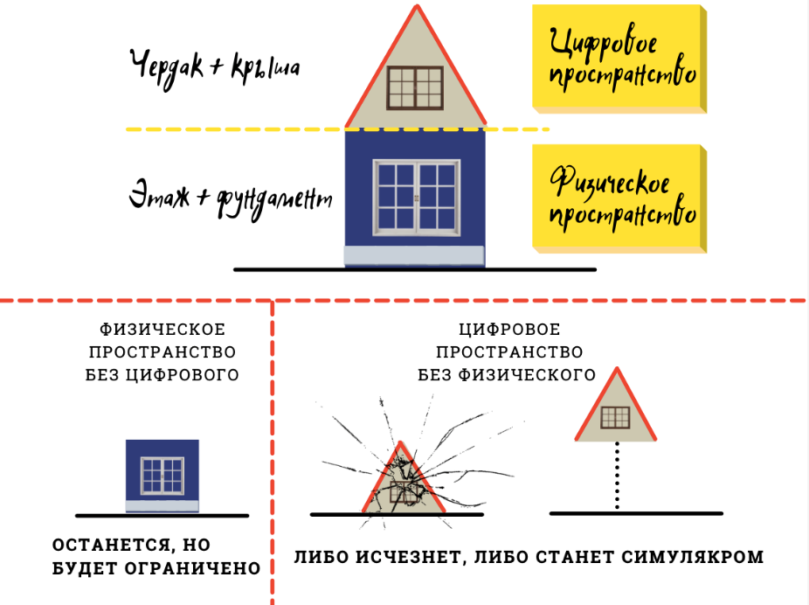

Изображение 2. Связь между пространством музея и практиками посетителей
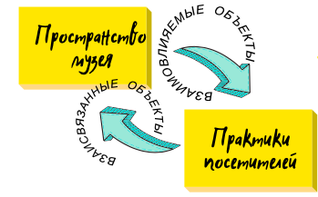

Изображение 3. Происхождение онлайн-практик

ПРИЛОЖЕНИЕ II

Таблица 1. Сценарий включённого наблюдения
До наблюдения | Во время наблюдения | После наблюдения
Найти часы работы музея и выбрать наиболее удобный день и время для посещения | Пройти контроль на входной зоне в музей и приобрести билеты в кассовой зоне | Дописать заметки, которые были не занесены в дневник наблюдения
Приобрести или забронировать льготный студенческий билет через официальный сайт музея | Отметить, какие сотрудники музея были встречены по дороге к экспозициям, и оценить открытости, дружелюбности, вежливости, полезности, информативности общения при контакте с сотрудниками | Внести заметки после беседы с посетителями и сотрудниками музея
Ознакомиться с расположением музея и внутренним строением экспозиционных залов и оценить доступность информации | Начать вести дневник наблюдения | Подготовить записи для насыщенного описание, на основе которого можно выделить офлайн-практики посетителей музея
 | Сделать заметку об общем числе посетителей и об их возрастном и демографическом составе
 | Оценить понятность навигации между этажами и в экспозиционных залах
 | Оценить информационные таблички и удобство расположения QR-кодов
 | Наблюдать за другими посетителями музея, конспектировать набора выполняемых ими действий при посещении экспозиций, сделать небольшой опрос посетителей и сотрудников музея в качестве небольшой беседы
 | Пронаблюдать процесс фотографирования на экспозициях
 | Оценить расположение рекреационных зон в пространстве экспозиций и в местах, предназначенных для отдыха

ПРИЛОЖЕНИЕ III
Изображение 1. Экспонат
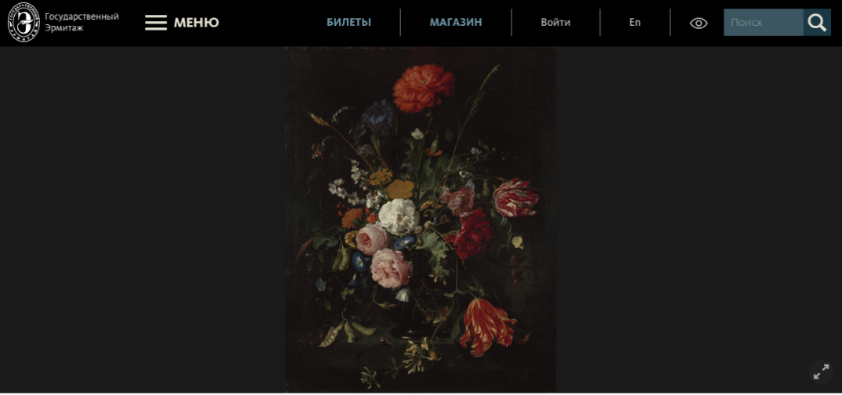
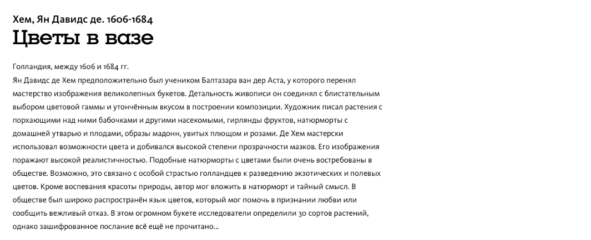
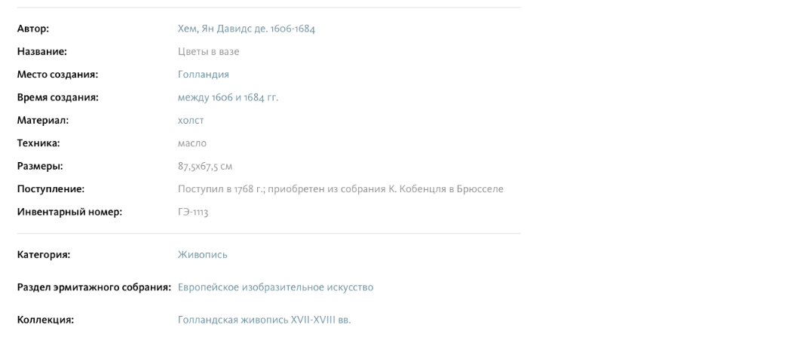

Изображение 2. Персональные коллекции
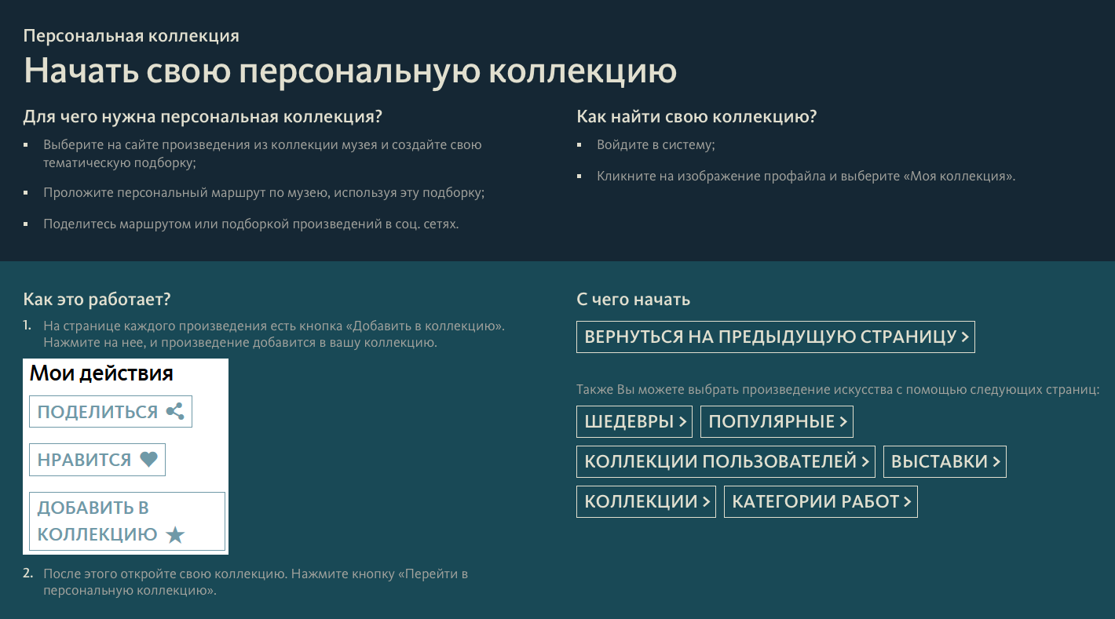

Изображение 3. Учетная запись
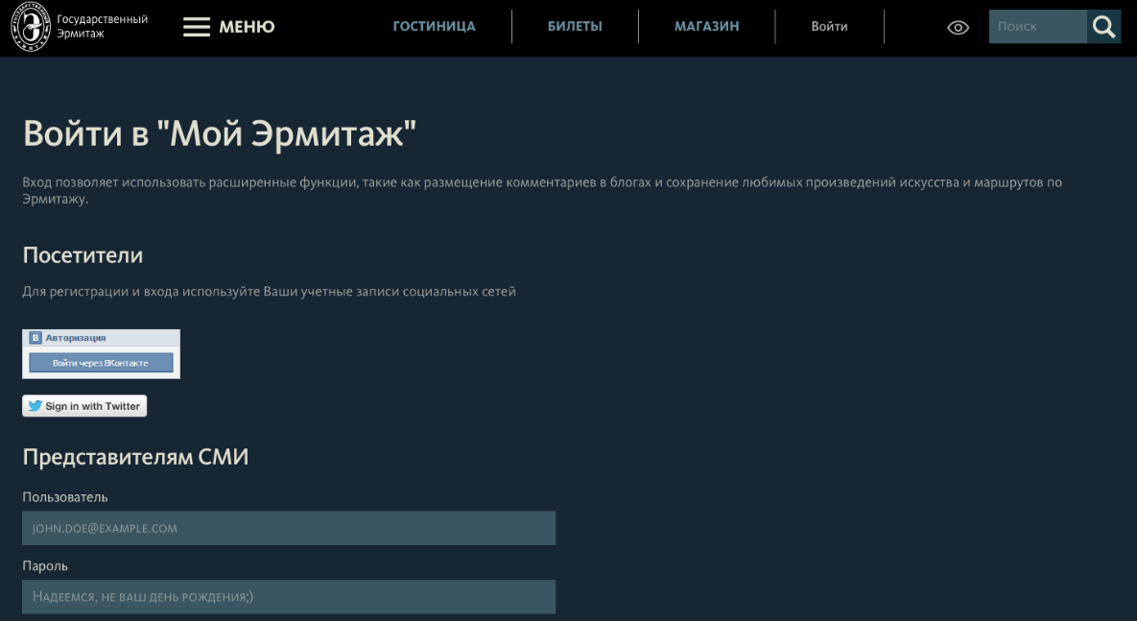

Изображение 4. Навигация
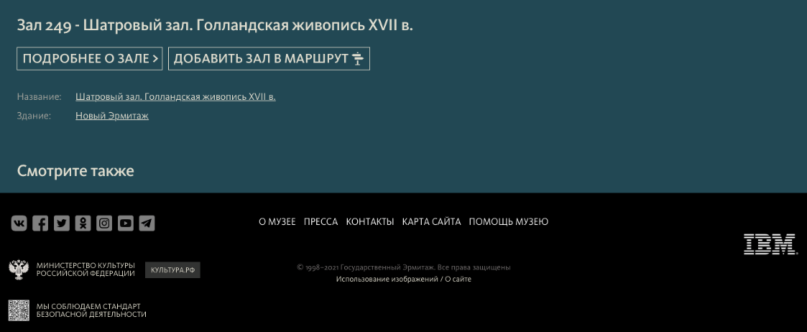
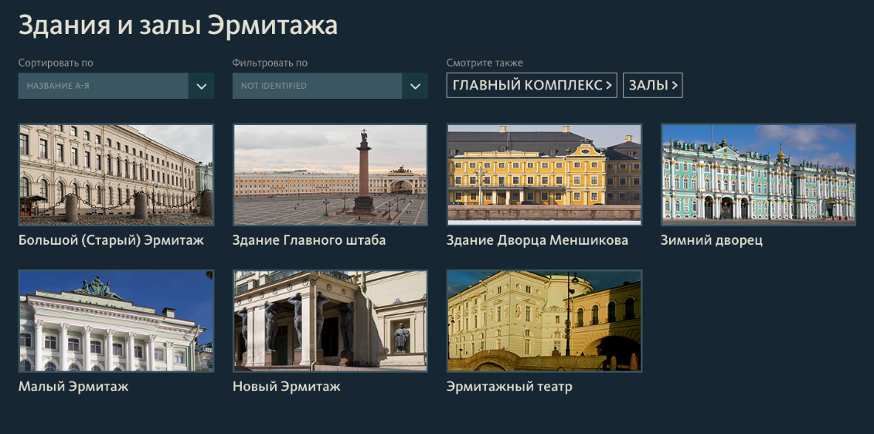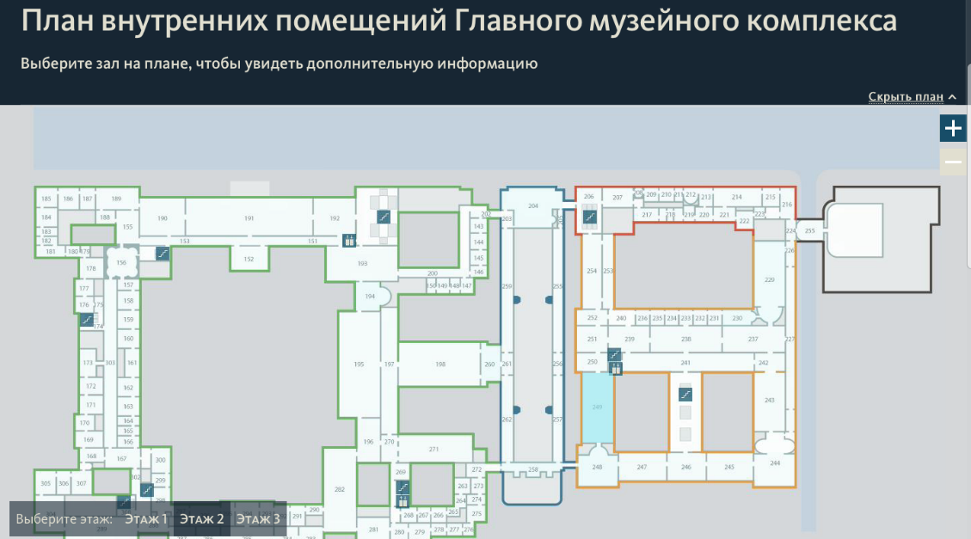

Изображение 5. Описание зала
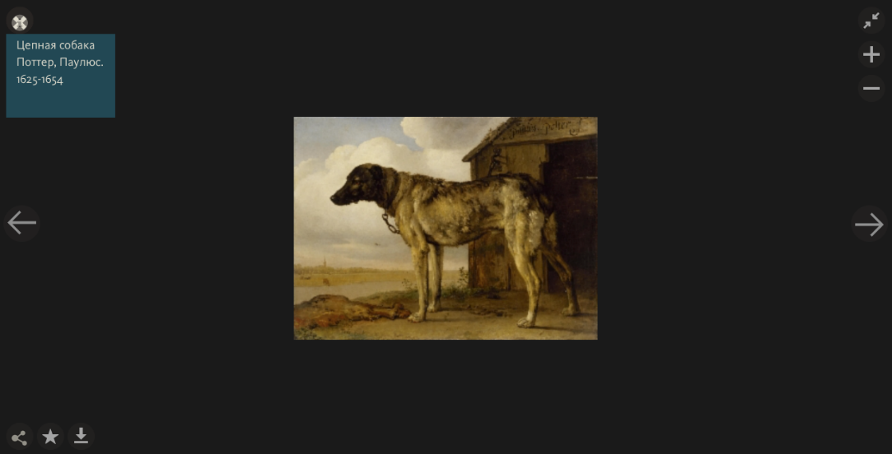
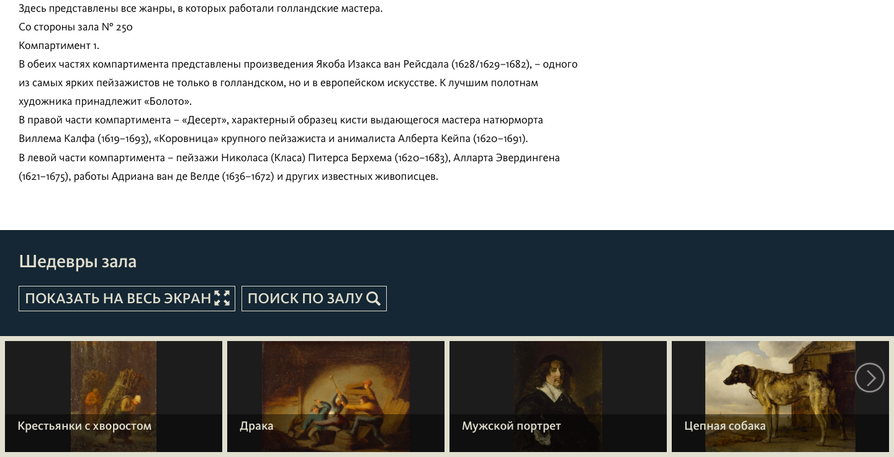
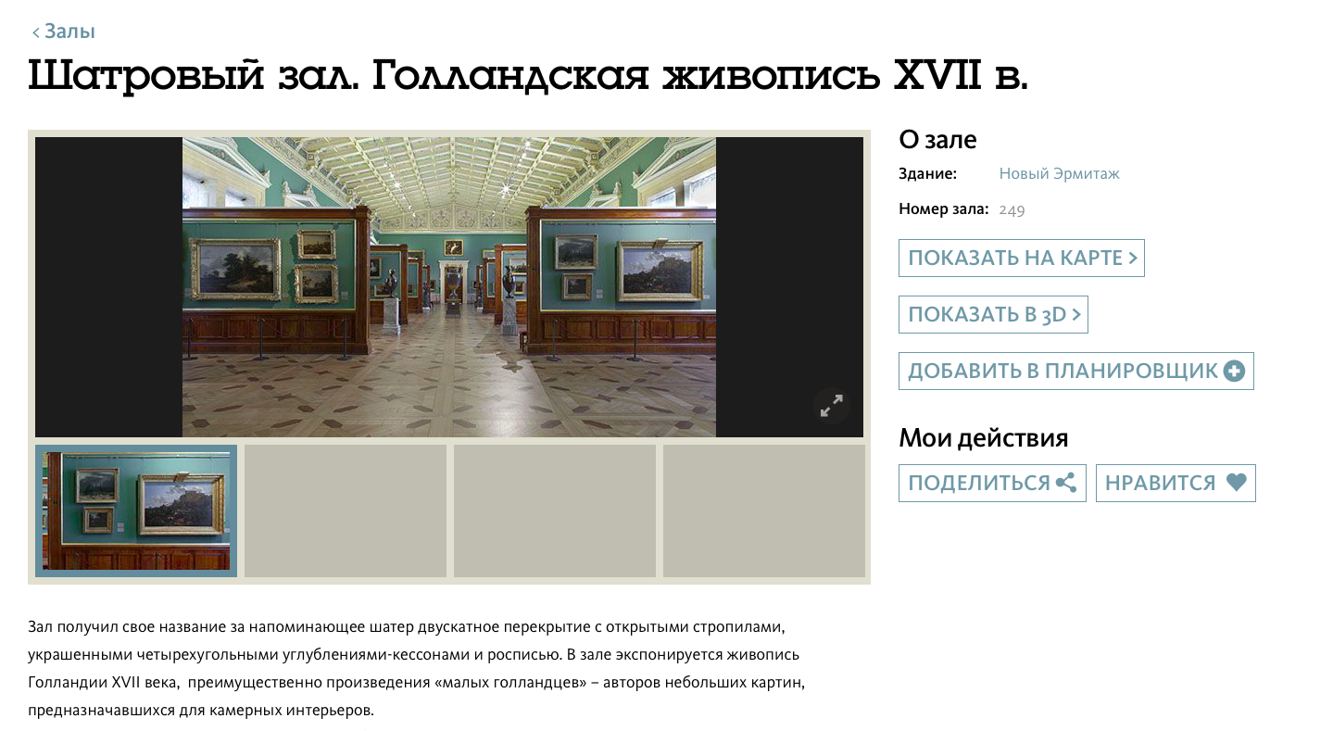

Изображение 6. Поиск
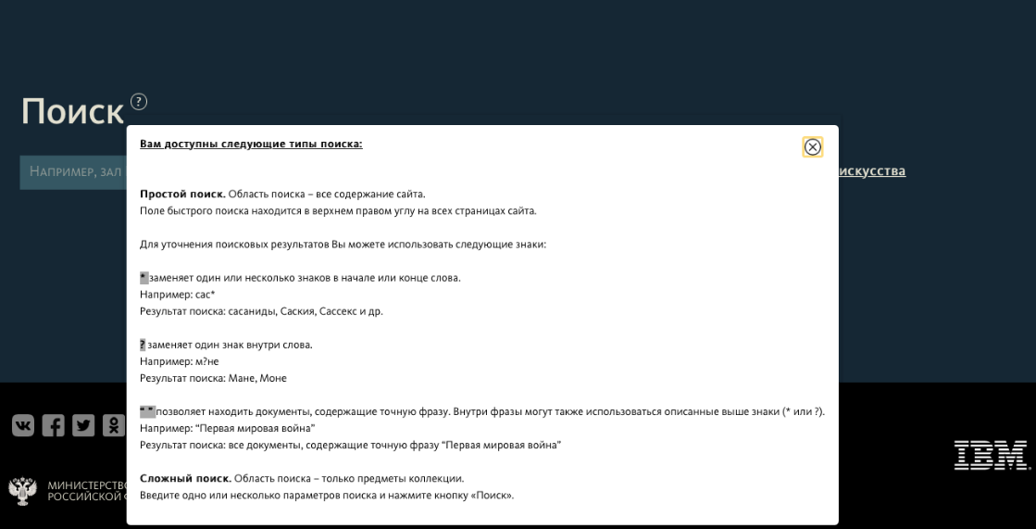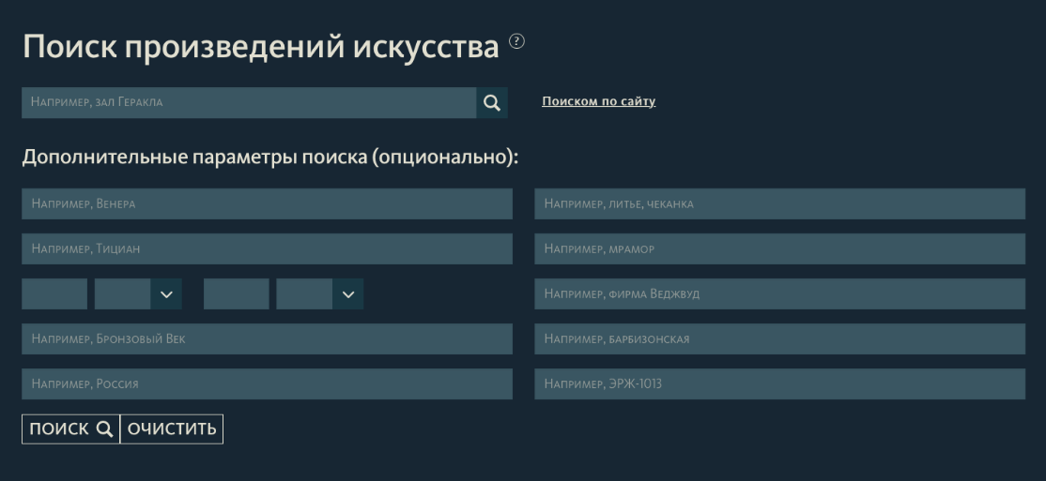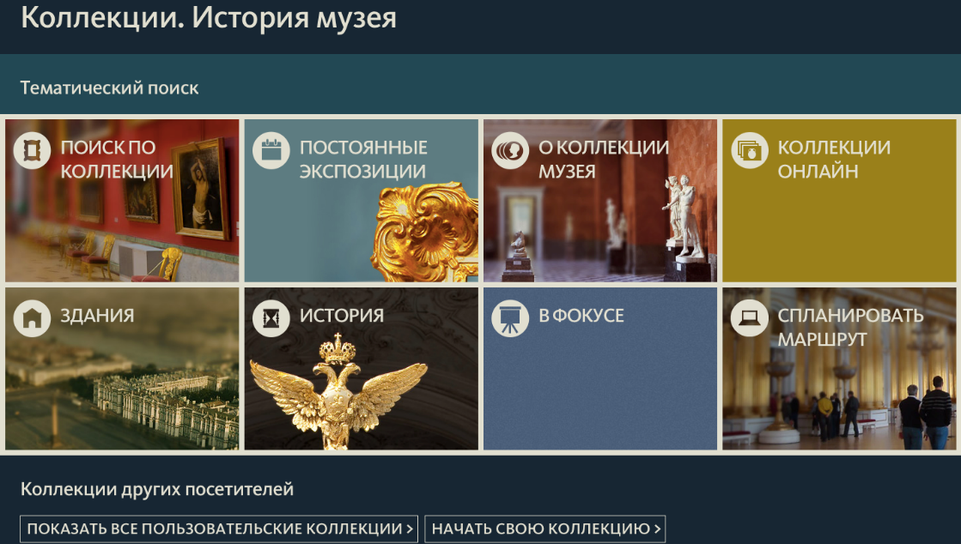

Изображение 7. Предметы коллекции
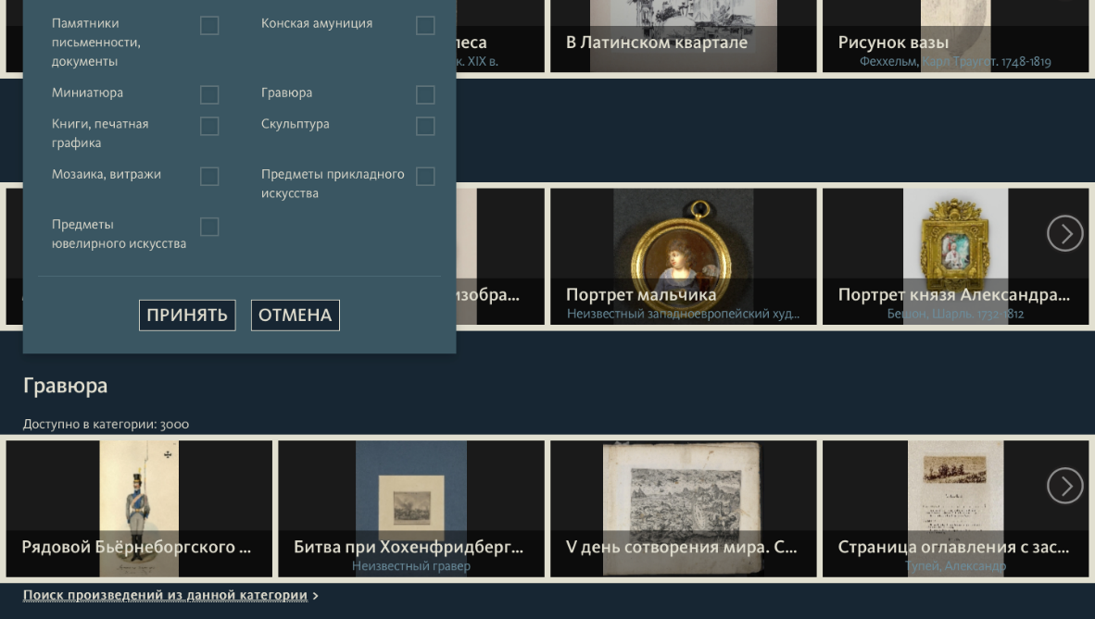
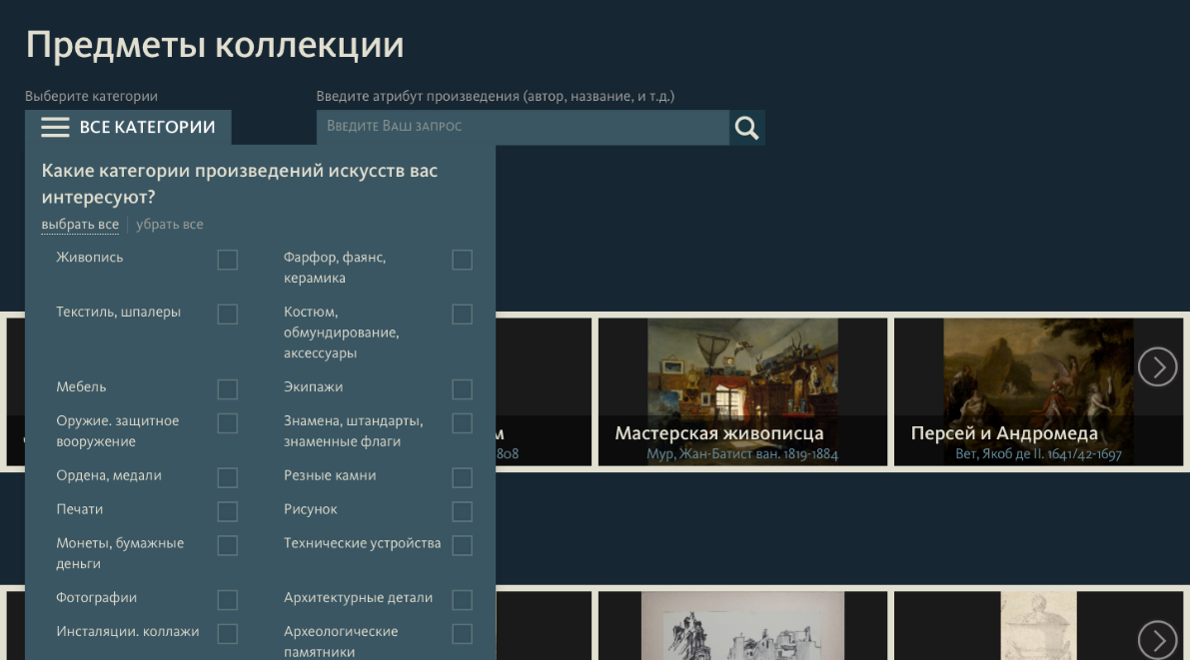

Изображение 8. Ресурс Коллекции онлайн
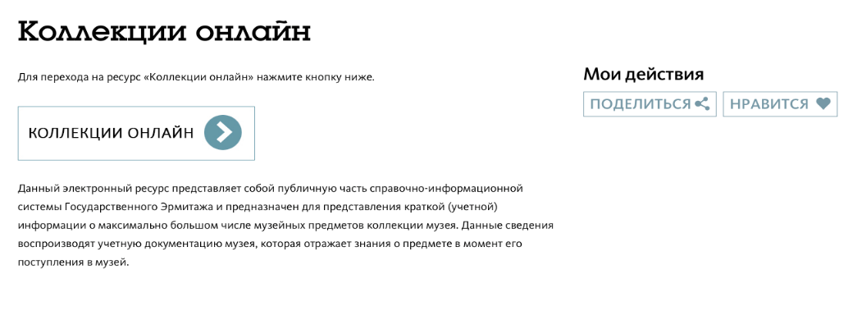

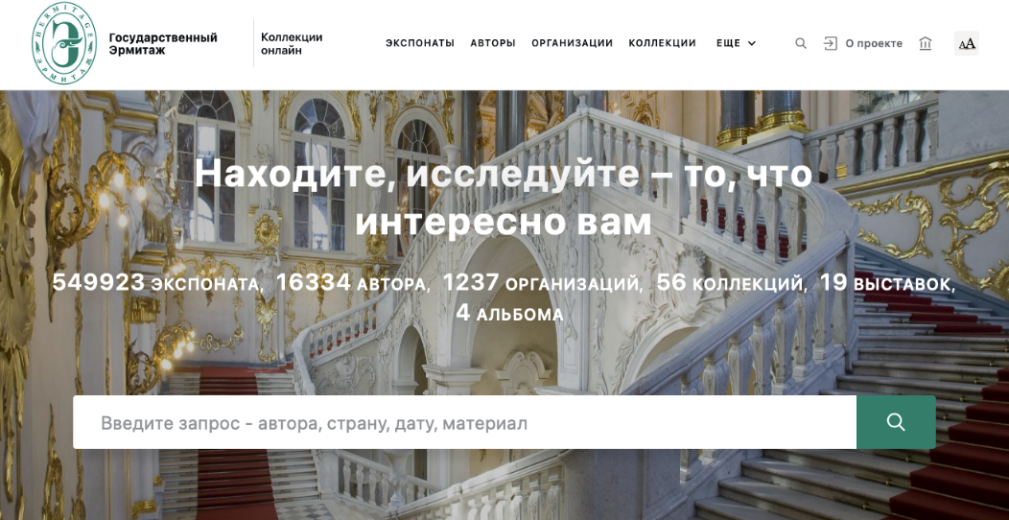
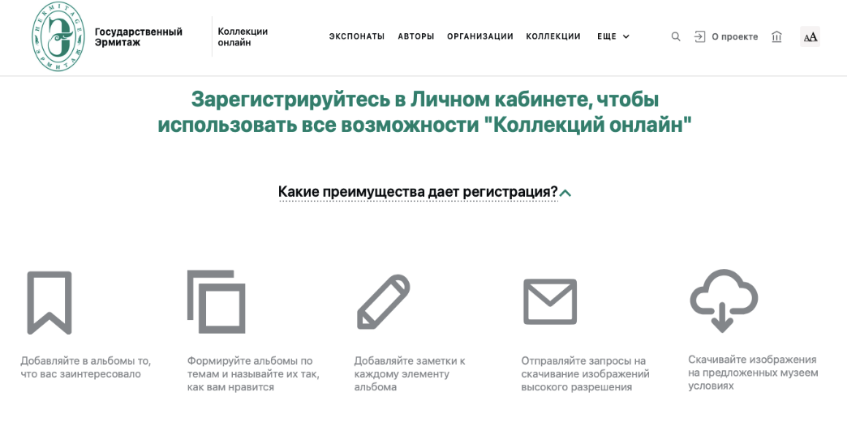
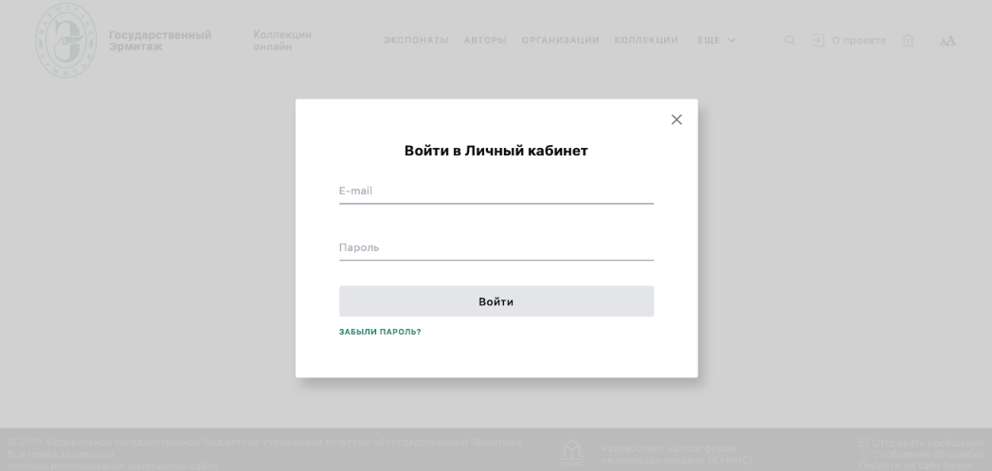
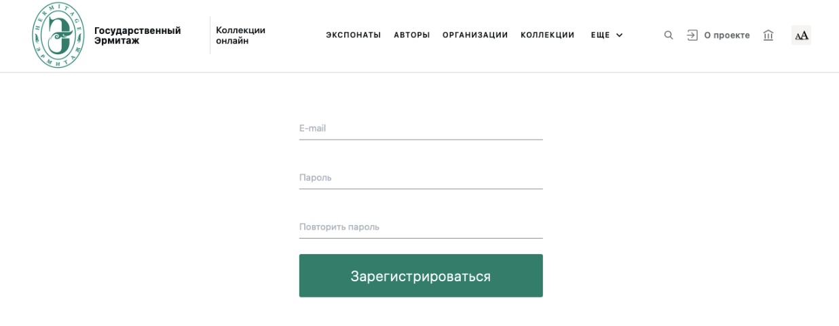

Изображение 9. Ресурс Коллекции онлайн. Версия для слабовидящих

